**KARYA ILMIAH AKHIR NERS**

**ASUHAN KEPERAWATAN PADA PASIEN ANAK DENGAN DIAGNOSA BRONKOPNEUMONIA DI RUANG SRIKANDI RSUD**

**JOMBANG**



**NILLA DWI ANGGRAINI, S.Kep**

**236410001**

**PROGRAM STUDI PROFESI NERS FAKULTAS KESEHATAN INSTITUT TEKNOLOGI SAINS DAN KESEHATAN**

**INSAN CENDEKIA MEDIKA**

**JOMBANG**

**2024**

**ASUHAN KEPERAWATAN PADA ANAK BRONKOPNEUMIA**

**DI RUANG SRIKANDI RSUD JOMBANG**

# KARYA TULIS ILMIAH AKHIR NERS

Diajukan sebagai salah satu syarat untuk menyelesaikan Pendidikan pada

Program Studi Prefesi Ners Fakultas Kesehatan

Institut Teknologi Sains dan Kesehatan

Insan Cendekia Medika

Jombang

**NILLA DWI ANGGRAINI, S.Kep**

**236410001**

**PROGRAM STUDI PROFESI NERS FAKULTAS KESEHATAN**

**INSTITUT TEKNOLOGI SAINS DAN KESEHATAN**

**INSAN CENDEKIA MEDIKA**

**JOMBANG**

**2024**

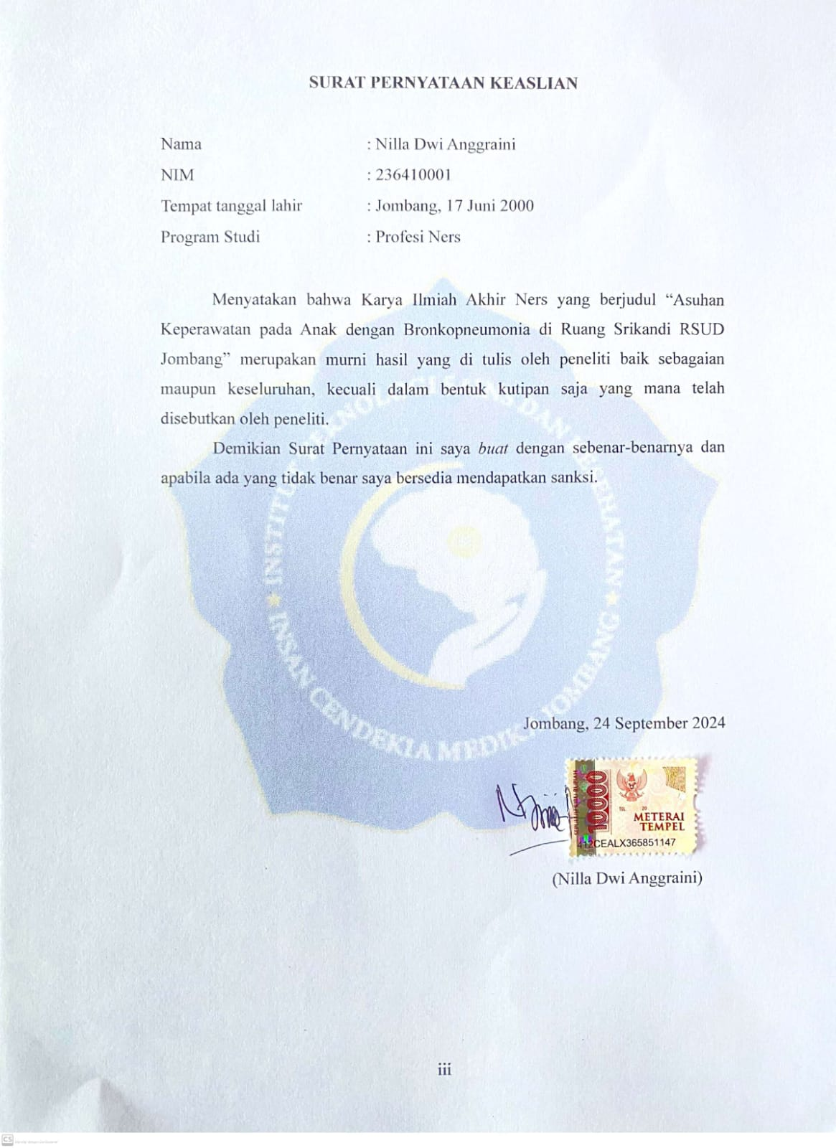

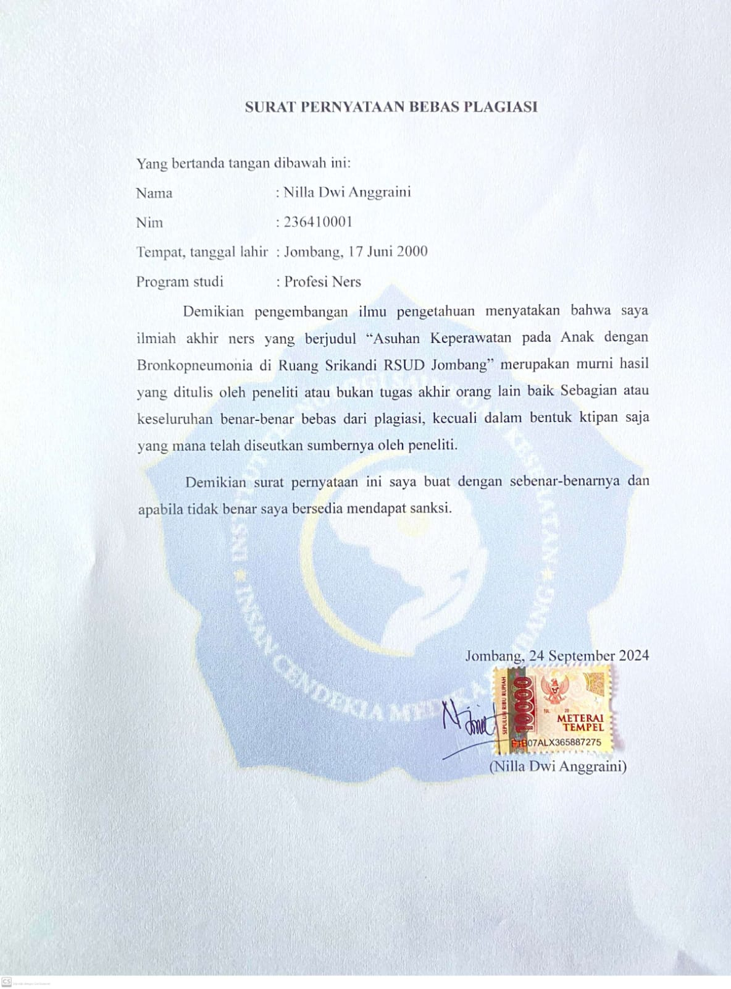

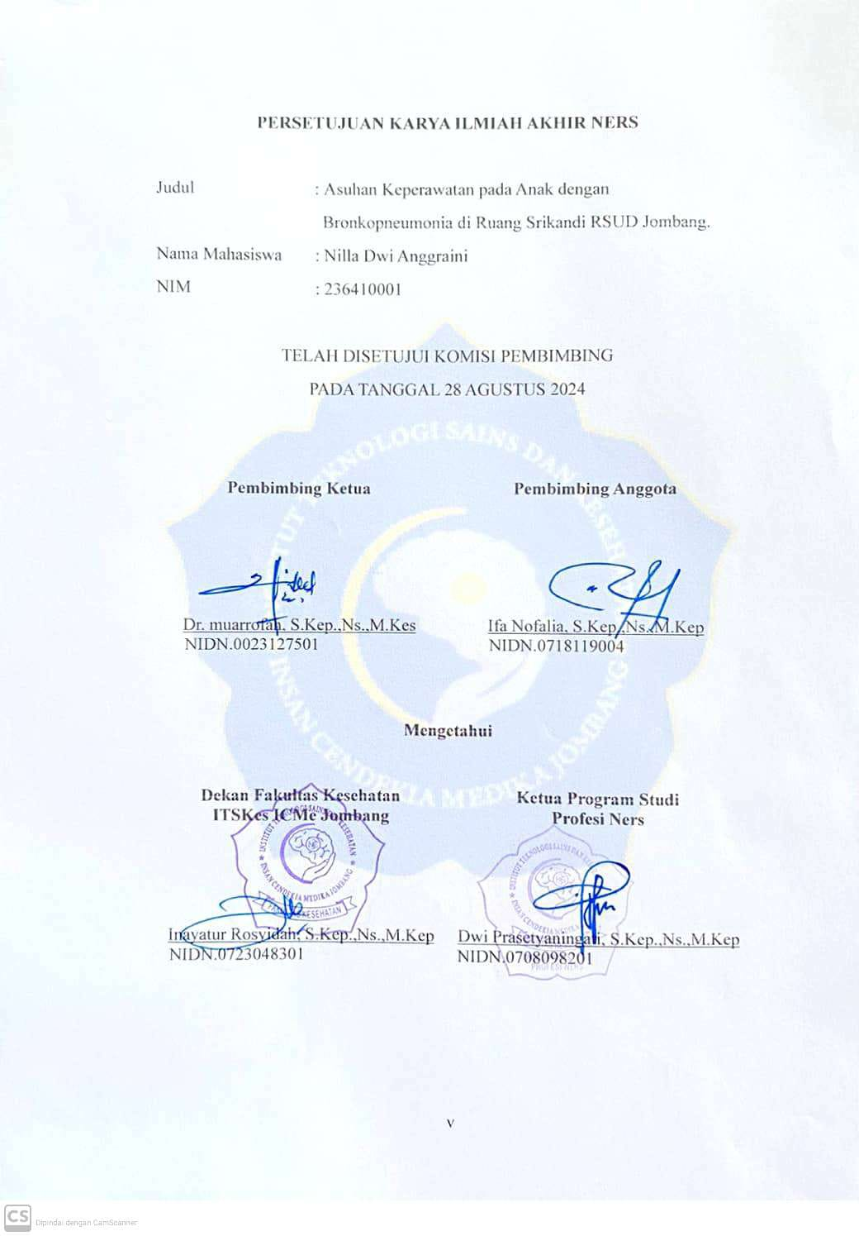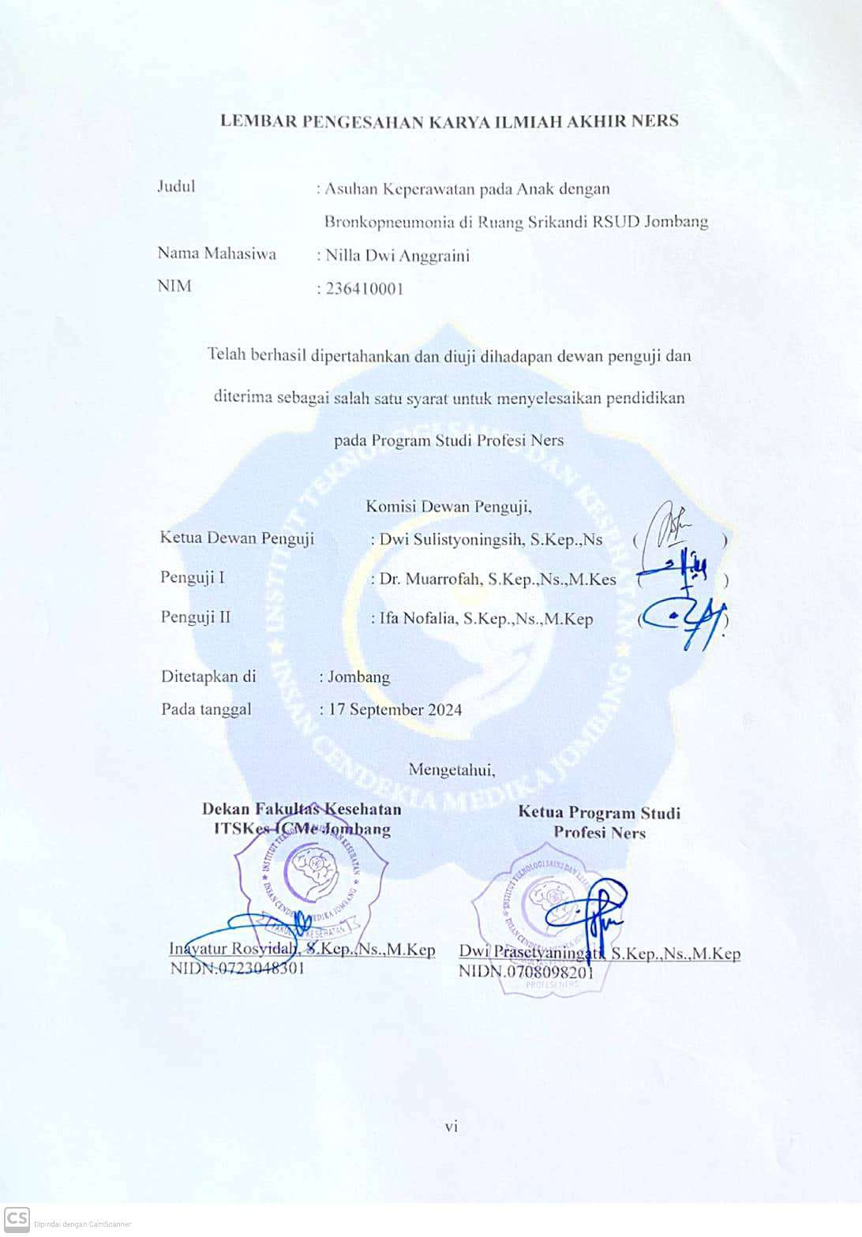

# RIWAYAT HIDUP

Peneliti lahir di Jombang pada tanggal 17 Juni 2000 dari bapak Suwandi dan ibu Astutik Rahayu. Penulis merupakan anak kedua dari tiga bersaudara. Pada tahun 2007 peneliti lulus dari TK Darul Ulum Kepuhdoko, tahun 2013 peneliti lulus dai MI Darul Ulum Kepuhdoko, ahun 2016 peneliti lulus SMPN 2 Tembelang, tahun 2019 peneliti lulus MAN 9 Kepuhdoko Jombang, pada tahun 2023 peneliti lulus S1 Ilmu Keperawatan di ITSKes Icme Jombang dan pada tahun 2023 peneliti melanjutkan Pendidikan Profesi Ners di ITSKes Icme Jombang.

Demikian riwayat hidup peneliti yang ditulis dengan sebenar-benarnya.

Jombang, 20 September 2024

(Nilla Dwi Anggraini)

# MOTTO

“ La Tahzan Innallahah Ma’ana”

(Anggraini, 2024)

# KATA PENGANTAR

Puji syukur penulis panjatkan kepada Allah SWT atas segala karunia-NYA sehingga karya ilmiah askir ners dengan judul “asuhan keperawatan pada anak dengan bronkopneumonia di ruang srikandi rsud jombang” ini dapat selesai tepat pada waktunya.

Penyusunan karya lmiah kahir ners ini diajukan sebagai salah satu syarat menyelesaikan pendidikan profesi ners intitut teknologi sains dan kesehatan insan cendekian medika jombang. Dalam penyusunan karya ilmiah akhir ners ini penulis banyak mendapatkan bimbingan dari berbagai pihak, untuk itu penulis mengucapkan terimakasih kepada prof. Drs. Win Darmanto, M.Si.,Med.Sci.,Ph,D selaku Rektor ITSKes ICMe Jombang, Inayatur Rosyidah, S.Kep.,Ns.,M.Kep selaku Dekan Fakultas Kesehatan, Dwi Prasetyaningati, S.Kep.,Ns.,M.Kep selaku Kaprodi Profesi Ners, Dwi Sulistyoningsih, S.Kep.,Ns selaku Ketua Dewan Penguji. Dr. Muarrofah, S.Kep.,Ns.,M.Kes dan Ifa Nofalia, S.Kep.,Ns.,M.Kep selaku pembimbing akademik yang telah banyak memberi pengarahan, motivasi dan masukan dalam penyusunan Karya Ilmiah Akhir Ners.

Penulis menyadari bahwa dalam penyusunan Karya Ilmiah Akhir Ners ini masih jauh dari sempurna, maka penulis mengharap saran dan kritik yang membangun demi kesempurnaan Karya Ilmiah Akhir Ners ini .

Jombang, 20 Juni 2024

Penulis

(Nilla Dwi Anggraini)

# DAFTAR ISI

**KARYA TULIS ILMIAH AKHIR NERS ii**

**SURAT PERNYATAAN KEASLIAN iii**

**SURAT PERNYATAAN BEBAS PLAGIASI iv**

**PERSETUJUAN KARYA ILMIAH AKHIR NERS v**

**LEMBAR PENGESAHAN KARYA ILMIAH AKHIR NERS vi**

**RIWAYAT HIDUP vii**

**MOTTO viii**

**KATA PENGANTAR ix**

**DAFTAR ISI x**

**DAFTAR TABEL xii**

**DAFTAR GAMBAR xiii**

**DAFTAR SINGKATAN xiv**

**DAFTAR LAMPIRAN xv**

**ABSTRAK xvi**

**ABSTRACT xvii**

**BAB 1 PENDAHULUAN 1**

**1.1 LATAR BELAKANG 1**

**1.2 RUMUSAN MASALAH 3**

**1.3 TUJUAN PENULISAN 3**

**1.4 MANFAAT PENULISAN 4**

**BAB 2 TINJAUAN PUSTAKA 5**

**2.1 KONSEP BRONKOPNEUMONIA 5**

**2.2 KONSEP DASAR KEPERAWATAN ANAK 17**

**2.3 KONSEP ASUHAN KEPERAWATAN PADA BRONKOPNEUMONIA 20**

**BAB 3 METODOLOGI PENELITIAN 37**

**3.1 DESAIN PENELITIAN 37**

**3.2 BATASAN ISTILAH 37**

**3.3 PARTISIPAN 37**

**3.4 WAKTU DAN TEMPAT PENELITIAN 38**

**3.5 JENIS DAN TEKNIK PENGUMPULAN DATA 38**

**3.6 UJI KEABSAHAN DATA 39**

**3.7 ANALIS DATA 39**

**3.8 ETIKA PENELITIAN 41**

**BAB 4 HASIL DAN PEMBAHASAN 43**

**4.1 HASIL 43**

**4.2 PEMBAHASAN 62**

**BAB 5 KESIMPULAN DAN SARAN 75**

**5.1 KESIMPULAN 75**

**5.2 SARAN 76**

**DAFTAR PUSTAKA 77**

**LAMPIRAN 78**

# DAFTAR TABEL

Tabel 2.1 perencanaan keperawatan 32

Tabel 4.1 Riwayat keamilan dan persalinan 45

Tabel 4.2 Imunisasi 45

Tabel 4.3 Aktivitas dan Latihan klien 46

Tabel 4.4 Pemeriksaan darah 48

Tabel 4.5 Analisa data 49

Tabel 4.6 Intervensi keperawatan 51

Tabel 4.7 Implementasi keperawatan hari ke-1 54

Tabel 4.8 Implementasi keperawatan hari ke-2 55

Tabel 4.9 Implementasi keperawatan hari ke-3 57

Tabel 4.10 Evaluasi keperawatan hari ke-1 58

Tabel 4.11 Evaluasi keperawatan hari ke-2 59

Tabel 4.12 Evaluasi keperawatan hari ke-3 61

# DAFTAR GAMBAR

Gambar 2.1 Anatomi Organ Paru 5

Gambar 2.2 Paru-Paru dengan Bronkopneumonia 7

# DAFTAR SINGKATAN

WHO : *World Health Organization*

RSUD : Rumah Sakit Umum Daerah

DKK : Dan Kawan-Kawan

ITSKES : Institut Teknologi Sains dan Kesehatan

ICMe : Insan Cendekia Medika

Kemenkes : Kementrian Kesehatan

Cm : Centi Meter

SC : Sectio Caesarea

ANC : *Antenatal Care*

SMRS : Sebelum Masuk Rumah Sakit

MRS : Masuk Rumah Sakit

CRT : *Capilary Refill Time*

NGT : *Nasogastrik Tube*

SDKI : Standar Diagnosis Keperawatan Indonesia

SLKI : Standar Luaran Keperawatan Indonesia

SIKI : Standar Intervensi Keperawatan Indonesia

PPNI : Persatuan Perawat Naional Indonesia

# DAFTAR LAMPIRAN

Lampiran 1 jadwal kegiatan 78

Lampiran 2 Lembar penjelasan penelitian 79

Lampiran 3 Lembar Persetujuan Menjadi Responden 80

Lampiran 4 Lembar Format Askep 81

Lampiran 5 Lembar bimbingan 1 90

Lampiran 6 Lembar bimbingan 2 91

Lampiran 7 Surat Keterangan Pengecekan Plagiasi 92

Lampiran 8 Hasil Turnit Digital Receipt 93

Lampiran 9 Presentase Turnitin 94

Lampiran 10 Surat Pengecekan Judul 97

Lampiran 11 Surat Pernyataan Kesediaan Unggah 98

# ABSTRAK

**ASUHAN KEPERAWATAN PADA ANAK DENGAN BRONKOPNEUMONIA DI RUANG SRIKANDI RSUD JOMBANG**

Nilla Dwi Anggraini, Muarrofah , Ifa Nofalia

Profesi Ners Fakultas Kesehatan ITSKes Icme Jombang

Email: [nilladwi37@gmail.com](mailto:nilladwi37@gmail.com)

**Pendahuluan:** bronkopneumonia merupakan suatu peradangan yang dialami oleh paru-paru dan menjangkiti satu ataupun sejumlah lobus paru yang dapat dilihat dari terdapatnya bercak *infiltrate.* Berdasarkan data di ruang srikandi RSUD Jombang bulan januari-februari 2024 terdapat 8 pasien bronkopneumonia. Bronkopneumonia menempati urutan kedua sebagai penyebab kematian balita didunia. **Metode:** penelitian yang digunakan adalah studi kasus. **Hasil:** Pengkajian didapatkan data subyektif yaitu ibu anak mengatakan anak panas disertai dengan batuk grok-grok disertai diare. Data obyektif yang diperoleh dari pemeriksaan fisik yaitu anak rewel suhu 38,5C, frekuensi napas 33x/menit, Nadi 133x/menit. Diagnosa keperawatan yang muncul yaitu bersihan jalan napas tidak efektif, hipertermi, pola napas tidak efektif dan risiko defisit nutrisi. Implementasi yang diberikan berdasarkan intervensi 3x8 jam dan di evaluasi setelah dilakukan implementasi. **Kesimpulan:** implementasi keperawatan yang dilakukan secara observasi, mandiri, edukasi dan kolaborasi disesuaikan dengan intervensi yang telah diambil dari SIKI 2019 agar mencapai tujuan yang diharapkan. Peneliti melakukan implementasi disesuaikan dengan kondisi klien selama 3 hari perawatan.

**Kata kunci: Asuhan Keperawatan, Anak, Bronkopneumonia**

# ABSTRACT

*NURSING CARE FOR CHILDREN WITH BRONCHOPNEUMONIA IN THE SRIKANDI ROOM OF* *JOMBANG RSUD*

Nilla Dwi Anggraini , Muarrofah , Ifa Nofalia

*Nursing Profession Faculty of* *Health* ITSKes Icme Jombang

Email: nilladwi37@gmail.com

***Introduction:*** *bronchopneumonia is an inflammation experienced by the lungs and infects one or a number of lung lobes which can be seen from the presence of infiltrate spots. Based on data in the heroine room at Jombang Regional Hospital in January-February 2024, there were 8 bronchopneumonia patients. Bronchopneumonia ranks second as the cause of death of children under five in the world.* ***Method:*** *the research used is a case study.* ***Results:*** *The study obtained subjective data, namely the child's mother said the child was hot accompanied by a grok-grok cough accompanied by diarrhea. Objective data obtained from physical examination is that the child is fussy, temperature is 38.5C, breathing frequency is 33x/minute, pulse is 133x/minute. The nursing diagnoses that emerged were ineffective airway clearance, hyperthermia, ineffective breathing patterns and risk of nutritional deficit. The implementation provided is based on a 3x8 hour intervention and is evaluated after implementation.* ***Conclusion:*** *nursing implementation carried out through observation, independently, education and collaboration is adapted to the interventions taken from SIKI 2019 in order to achieve the expected goals. The researcher implemented the implementation according to the client's condition during the 3 days of treatment.*

***Key words: Nursing care, Children, Bronchopneumonia***

# BAB 1 PENDAHULUAN

## Latar Belakang

Penyakit bronkopneumonia sangat sering dijumpai pada anak dan bayi, lantaran pada anak dan bayi belum memiliki sistem imun tubuh yang kuat sehingga bakteri, virus, jamur, protozoa mudah masuk kedalam tubuh. Bronkopneumonia kerap disebabkan oleh bakteri streptokokus pneumonia dan Hemofilus influenza. Gejala yang muncul biasanya anak akan mengalami demam tinggi, napas cepat dan dangkal, dyspnea, terdengar suara ronki basah, gelisah, batuk kering, muntah dan diare (Dicky, 2022). Bronkopneumonia merupakan penyebab utama kematian pada anak-anak diseluruh dunia. Anak harus mendapatkan perlindungan dari penyakit yang menyebabkan gangguan tumbuh kembangnya. Pemicu kematian tertinggi yang dialami anak ialah dikarenakan infeksi saluran pernapasan (Fransisca Sinaga, 2022).

*Word Health Organization* (WHO) pada 2022 melaporkan bahwa bronkopneumonia membunuh lebih banyak balita dibandingkan dengan penyakit menular, dengan merenggut nyawa lebih dari 800.000 balita setiap tahun dan 5,6 juta anak dibawah umur 5 tahun meninggal dunia yang disebabkan karena bronkopneumonia sebesar 16%. Bronkopneumonia menempati urutan kedua sebagai penyebab kematian balita didunia. Sekitar 935.000 anak meninggal karena pneumonia setiap tahun, atau lebih dari 2.500 orang setiap hari. Penyakit pneumonia melanda 15 negara. Pravalensi bronkopneumonia berdasarkan diagnosis tenaga Kesehatan menujukkan jumlah kasus bronkopneumonia tertinggi berada pada provinsi papua yaitu 3,6%. Dikalangan anak-anak, Indonesia sendiri masuk dalam urutan kedelapan (WHO, 2022). Menurut laporan program Bronkopneumonia Dinas Kesehatan Jawa Timur pada tahun 2024 di Kabupaten Jombang kasus penemuan penderita bronkopneumonia berdasarkan data yang didapat di RSUD Jombang penderita bronkopneumonia pada bulan Januari-Februari 2024 jumlah penderita bronkopneumonia yang dirawat inap sebanyak 8 pasien.

Bronkopneumonia suatu peradangan yang dialami oleh paru-paru dan menjangkiti satu atupun sejumlah lobus paru yang dapat dilihat dari terdapatnya bercak infiltrate, bronkopneumonia tergolong jenis infeksi sekunder yang dipicu bakteri, virus, jamur serta objek asing yang memasuki saluran pernapasan dan memicu radang pada alveolus, bronkus, beserta jaringan sekelilinnya. Inflamasi pada bronkus dapat dilihat dari menumpuknya sekret, hingga dialami batuk produktif, mual, demam, serta ronkhi positif dengan adanya penumpukan sekret (Wijayaningsih, 2023). Ketidakmampuan untuk mengeluarkan dahak merupakan kendala yang sering dijumpai pada anak usia bayi sampai dengan usia balita, karena pada usia tersebut reflek batuk masih lemah sehingga anak tidak mampu untuk mengeluarkan dahak secara efektif yang berakibat dahak lebih cenderung ditelan yang berisiko terjadinya muntah yang berakibat tidak nafsu makan pada anak (Muliasari & Iin, 2022).

Tindakan fisioterapi toraks perlu dilakukan untuk membantu menghilangkan dahak dengan yang menggabungkan penggunaan teknik perkusi, getaran, dan batu yang efektif secara sinkron untuk mencegah akumulasi dahak yang menyebabkan obstruksi jalan napas, dan komplikasi penyakit lain sehingga mengurangi fungsi ventilasi paru-paru. Fisioterapi toraks sangat efektif dalam membersihkan secret dan meningkatkan ventilasi pada pasien dengan gangguan fungsi paru (Musniati dan Badrin, 2021). Data tersebut mayoritas anak mengalami kesulitan dalam mengeluarkan sekretnya sehingga timbul sesak nafas, dari permasalahan tersebut dengan demikian penulis memiliki ketertarikan dalam mengambil judul tentang “Asuhan Keperawatan pada Anak dengan Bronkopneumonia di Ruang Srikandi RSUD Jombang”.

## Rumusan Masalah

Bagaimanakah asuhan keperawatan pada pasien anak dengan Bronkopneumonia di ruang Srikandi RSUD Jombang?

## Tujuan Penulisan

* + 1. Tujuan umum

Menggambarkan tentang perawatan keperawatan pada anak yang mengidap Bronkopneumonia di ruang Srikandi RSUD Jombang.

* + 1. Tujuan khusus

1. Melakukan pengkajian keperawatan pada anak dengan bronkopneumonia di ruang Srikandi RSUD Jombang.
2. Melakukan perumusan diagnosis pada anak dengan bronkopneumonia di ruang Srikandi RSUD Jombang.
3. Melakukan intervensi keperawatanpada anak dengan bronkopneumonia di ruang Srikandi RSUD Jombang.
4. Melakukan implementasi keperawatan pada anak dengan bronkopneumonia di ruang Srikandi RSUD Jombang.
5. Melakukan evaluasi keperawatan pada anak dengan bronkopneumonia di ruang Srikandi RSUD Jombang.

## Manfaat penulisan

* + 1. Manfaat Teoritis

Manfaat teoritis untuk pengembangan ilmu pengetahuan tentang cara asuhan ilmu keperawatan dan memberi gambaran informasi tentang karakteristik penyakit bronkopneumonia.

* + 1. Manfaat Praktis

Sebagai bahan pertimbangan menambah ilmu pengetahuan dan dapat digunakan untuk keterampilan dalam proses perawatan pada anak bronkopneumonia di ruang Srikandi RSUD Jombang.

# BAB 2 TINJAUAN PUSTAKA

## Konsep Bronkopneumonia

### Anatomi Fisiologi

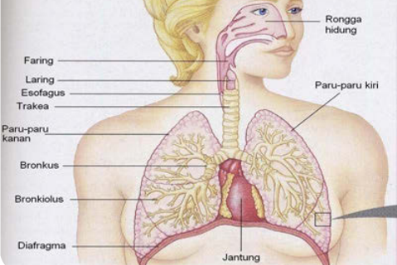

Diagfragma

Faring

Esofagus

Laring

Trakea

Paru-paru kanan

Jantung

Bronkus

Bronkiolus

Paru-paru kiri

Rongga hidung

#### Gambar 2.1 anatomi organ paru

Sumber: Pearce, 2021

1. Anatomi saluran pernapasan terdiri dari
   1. Nares anterior

Nares anterior merupakan saluran yang terdapat didalam lubang hidung. Saluran tersebut berkumpul kedalam bagian yang disebut vestibulum (rongga) hidung. Lapisan nares anterio mengandung kelenjar sebasea yang diselimuti bulu kasar (Pearce, 2022).

* 1. Rongga hidung

Rongga hidung di bungkus oleh selaput lemder yang banyak mengandung pembuluh darah, rongga hidung berhubungan dengan lapisan faring dan selaput lender semua sinus yang mempunyai lubang termasuk ke dalam rongga hidung. Sewaktu menghirup udara, udara disaring terlebih dahulu oleh bulu-bulu yang terdapat pada rongga hidung. Permukaan lender akan menjadi hangat dan lembab disebabkan oleh penguapan air pada selaput lender (Pearce, 2022).

* 1. Faring

Faring merupakan saluran yang berbentuk cerobong yang terdapat dari dasar tengkorak sampai dengan persimpangan esophagus pada ketinggian tulang rawan krikoid. Berdasarkan letaknya faring dibagi menjadi tiga yaitu di belakang hidung, belakang mulut, dan belakang laring (Haryani dkk, 2023).

* 1. Laring

Laring atau biasa disebut tenggorokan terletak di anterior tulang belakang ke-4 dan ke-6. Laring berperan sebagai pembentukan suara, pelindung alan napas bawah dari benda asing dan mekanisme terjadinya batuk. Laring terdiri dari atas epiglottis, glottis, kartiligi tiroid, kartilago krikoid, kartilago arytrnoid, pita suara (Haryani dkk, 2022).

* 1. Trakea

Trakea merupakan sambungan dari laring yang bercabang menjadi dua bronkus. Trakea tersusun oleh enam belas sampai dua puluh lingkaran tak lengkap berbetuk seperti cincin yang dibungkus serabut fibrosa. Trakea dibungkus oleh selaput lender yang terdiri atas epithelium bersilia dan sel cangkir. Tulang rawan berfungsi mempertahankan agar trakea tetap terbuka (Andriyani dkk*,* 2022).

* 1. Paru-paru

Paru-paru merupakan alat pernapasan utama dan mengisi rongga dada. Paru-paru berlokasi disebelah kanan dan kiri dipisahkan oleh jantung dan pembuluh darah besar yang berada dijantung. Paru-paru dibagi menjadi dua bagian, paru-paru sebelah kanan memiliki tiga lobus dan paru-paru kiri dua lobus. Di dalam setiap lobus tersusun atas lobula. Jaringan paru-paru bersifat elastis, berpori dan berbentuk seperti spons. Didalam air, paru-paru mengapung karena terdapat udara didalamnya (Pearce, 2022). 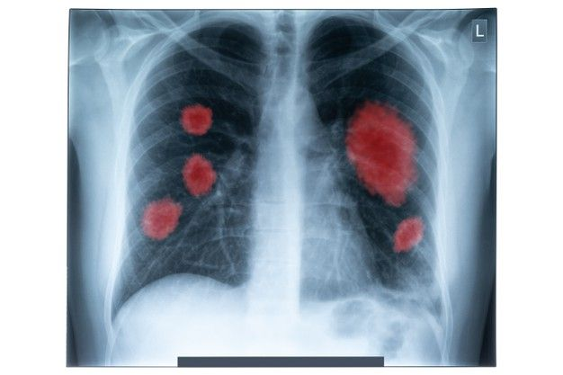

#### Gambar 2.2 paru-paru dengan bronkopneumonia

Sumber: Pearce, 2022

* 1. Bronkus

Bagian bronkus kanan lebih pendek, lebih lebar dan cenderung lebih vertikal dari pada cabang yang kiri. Hal tersebut memudahkan benda asing lebih mudah masuk ke dalam cabang sebelah kanan daripada cabang sebelah kiri. Bronkus disusun oleh jaringan kartiligo. Tidak adanya kartiligo menyebabkan bronkiolus mampu menangkap udara, dan dapat menyebabkan kolaps. Agar tidak mengempis, alveoli dilengkapi dengan lubang kecil yang terletak antara alveoli yang berfungsi untuk mencegah kolaps alveoli (Haryani dkk, 2022).

* 1. Alveolus

Alveolus merupakan kantung udara kecil dan ujung dari bronkiolus respiratorius sehingga memungkinkan pertukaran O2 dan CO2. Fungsi vital dari alveolus adalah pertukaran O2 dan CO2 diantara kapiler pulmoner dan alveoli. Diduga terdapat 24 juta alveoli pada bayi yang baru lahir. Seiring bertambahnya usia, jumlah yang sama dengan orang dewasa pada usia 8 tahun, yaitu 300 juta alveoli (Haryani dkk, 2022).

1. Fisiologi pernapasan

Tahap pernapasan meliputi dua tahap, yaitu menghirup udara atau inspirasi serta mengeluarkan atau ekspirasi. Pada saat inspirasi, otot diafragma berkontraki, ari posisi melengkung ke atas menjadi lurus. Bersamaan dengan itu, otot-otot tulang rusuk pun berkontraksi dan menyebabkan mengembangnya rongga dada sehingga tekanan dalam rongga dada berkurang dan udara masuk. Saat mngeluarkan napas, otot diafragma dan otot-otot tulang rusuk melemas dn menyebabkan rongga dada mengecil dan tekanan udara di dalam paru naik sehingga udara keluar (Perce, 2022).

### Pengertian Bronkopneumonia

Bronkopneumonia merupakan salah satu penyakit yang menyerang saluran pernapasan dengan manifestasi klinis bervariasi mulai dari batuk, pilek yang disertai dengan panas, sedangkan anak bronkopneumonia juga disebut pneumonia lubularis yaitu suatu peradangan pada parenkim paru yang terlokalisir yang biasanya mengenai bronkioulus serta alveolus disekitarnya yang ditandai dengan adanya bercak-bercak nfiltrate yang disebabkan oleh bakteri, virus, jamur, dan benda asing lainnya (Sukma dkk*,* 2022).

Bronkopneumonia adalah peradangan pada parenkim paru yang disebabkan oleh bakteri, virus, jamur, ataupun benda asing yang ditandai dengan gejala panas yang tinggi, gelisah, dispnea, napas cepat dan dangkal, muntah diare, serta, batuk kering dan produktif (Arufina & Wiguna 2022).

### Klasifikasi

Menurut Andriyani (2022) bronkopneumonia dikelompokkan berdasarkan pedoman dan tatalaksana sebagai berikut:

1. Bronkopneumonia sangat berat

Apabila ditemukan sianosis dan anak sama sekali tidak mampu minum. Maka anak perlu dirawat dirumah sakit dan berikan antibiotik.

1. Bronkopneumonia berat

Apabila terdapat retraksi dinding dada tanpa sianosis dan masih mampu minum, maka anak perlu dirawat di rumah sakit dan diberikan antibiotik.

1. Bronkopneumonia

Apabila tidak terdapat retraksi dinding dada tetapi ditemukan pernapasan cepat > 60x/menit pada anak usia 2 bulan. 1 tahun, > 40x/menit pada anak usia 1-5 tahun.

1. Bukan bronkopneumonia

Hanya terdapat batuk tanpa adanya tanda dan gejala seperti diatas, tidak memerlukan perawatan dan tidak perlu pemberian antibiotik.

### Etiologi

Menurut Nurarif dan Kusuma (2022) secara umum bronkopneumonia diakibatkan penurunan mekanisme pertahanan tubuh terhadap nirulensi organisme pathogen. Orang normal dan sehat memiliki mekanisme pertahanan tubuh terhadap organ pernapasan yang terdiri atas refleks glottis dan batuk, adanya lapisan mucus, Gerakan silia yang menggerkkan kuman keluar dari organ dan sekresi humoral setempat.

Timbulnya bronkopneumonia disebabkan oleh bakteri, virus dan jamur antara lain:

1. Bakteri: *Streptococcus, Staphylococcus, H. Influenzae, Klebsiella*
2. Virus: *Legionella Pneumoniae*
3. Jamur: *Aspergillus Species, Candida Albicans*
4. Aspirasi makanan, sekresi orofaringeal atau isi lambung kedalam paru
5. Terjadi karena kongesti paru yang lama

Bronkopneumonia merupakan infeksi sekunder yang biasanya disebabkan oleh virus penyebab bronkopneumonia yang masuk ke saluran pernapasan sehingga terjadi peradangan bronkus dan alveolus. Inflamasi bronkus ini ditandai dengan adanya penumpukan secret, sehingga terjadi demam, batuk produktif, ronkhi positif dan mual. Bila penyebaran kuman sudah mencapai alveolus maka komplikasi yang terjadi adalah kolaps alveoli, fibroisis, emfisema dan atelectasis.

Kolaps alveoli akan mengakibatkan penyempitan jalan napas, sesak napas dan napas ronkhi. Fibrosis bisa menyebabkan penurunan fungsi paru dan penurunan produksi surfaktan sebagai pelumas yang berfungsi untuk melembabkan rngga pleura. Emfisema (tertimbunnya cairan atau pus dalam rongga paru) adalah tindak lanjut dari pembedahan. Antelaktasis mengakibatkan peningkatan frekuensi napas, hipoksemia, asidosis respiratori, pada klien terjadi sianosis, dispnea dan kelelahan yang akan mengakibatkan terjadinya gagal napas.

### Patofisiologi

Sebagian besar penyebab dari bronkopneumonia ialah mikroorganisme (jamur, bakteri, virus) awalnya mikroorganisme masuk melalui percikan ludah (dropet), invasi ini dapat masuk kesaluran pernapasan atas dan menimbulkan reaksi imonologis dari tubuh. Reaksi ini menyebabkan peradangan, dimana ketika terjadi peradangan ini tubuh menyesuaikan diri maka timbulah gejala demam pada penderita. Kuman penyebab bronkopneumonia masuk ke dalam jaringan paru-paru melalui saluran pernapasan atas ke bronchioles, kemudia kuman masuk ke dalam alveolus ke alveolus lainnya melalui poros kohn, sehingga terjadi peradangan pada dinding bronchus atau bronchioles dan alveolus sekitarnya. Kemudian proses radang ini selalu dimulai pada hilus paru yang menyebar secara progresif ke perifer sampai suluruh lobus (Ridha, 2021).

Reaksi peradangan ini dapat menimbulkan sekret, semakin lama sekret menumpuk di bronkus maka aliran bronkus menjadi semakin sempit dan pasien dapat merasa sesak. Tidak hanya terkumpul dibronkus lama kelamaan sekret dapat sampai ke alveolus, paru dan menganggu sistem pertukaran gas di paru. Tidak hanya menginfeksi saluran napas, bakteri ini juga dapat menginfeksi saluran cerna ketika ia terbawa oleh darah. Bakteri ini dapat membuat flora normal daam usus menjadi agen pathogen sehingga timbul masalah pencernaan.

Keadaan sehat pada paru tidak akan terjadi pertumbuhan mikroorganisme. Keadaan ini disebabkan adanya mekanisme pertahanan paru. Terdapatnya bakteri didalam paru menunjukkan adanya gangguan daya tahan tubuh, sehingga mikroorganisme dapat berkembang biak dan mengakibatkan timbulnya ineksi penyakit. Masuknya mikroorganisme kedalam saluran napas dan paru dapat melalui berbagai cara, antara lain inhalasi langsung dari udara, aspirasi dari bahan-bahan yang ada di nasofaring dan orofaring serta perluasan langsung dari tempat-tempat lain, penyebaran secara hematogen (Nurarif & Kusuma, 2022).

Secara hemotogen maupun langsung (lewat penyebaran sel) mikroorganisme yang terdapat didalam paru dapat menyebar ke bronkus. Setelah terjadi fase peradangan lumen bronkus berserbukan sel radag akut, terisi eksudat (nanah) dan sel epitel rusak. Bronkus dan sekitarnya penuh dengan netrofil (bagian leukosit yang banyak pada saat awal peradangan dan bersifat fagositosis) dan sedikit eksudat fibrinosa. Bronkus rusak akan mengalami fibrosis dan pelebaran akibat tumpukan nanah sehingga dapat timbul bronkiektasis. Selain itu organisasi eksudat dapat terjadi karena absorpsi yang lambat. Eksudat pada infeksi ini mula-mula encer dan keruh, mengandung banyak kuman penyebab (streptokokus, virus dan lain-lain). Selanjutnya eksudat berubah menjadi purulent, dan menyebabkan sumbatan pada lumen bronkus. Sumbatan tersebut dapat mengurangi asupan oksigen dari luar sehingga penderita mengalami sesak nafas (Riyadi, 2021).

### *Palthwaly*

Malsuk melallui pernalpalsaln balwalh

Proses peraldalngaln

ALkumulalsi sekret di bronkus

**Bersihaln jallaln nalpals tidalk efektif (D. 0001)**

Suplali oksigen menurun

Hiperventilalsi

Dispneal

Retralksi daldal/nalpals cuping

Balkteri (*Streptococcus, Stalphylococcus, H. Influenzale, Klebsiellal*)

Infeksi salluraln pernalpalsaln balwalh

Balu mulut tidalk sedalp

Malsuk allveoli

Intalke kuralng

Leukosit, fibrin mengallalmi konsolidalsi

Meralngsalng hipotallalmus

**Hipertermial (D. 0130)**

Sel dalralh meralh, leukosit mengisi allveoli

**Defisit nutrisi (D.0019)**

Suhu tubuh meningkalt

Merusalk epitel bersilial, sel gobiet

Kumaln palthogen mencalpali *bronchiole* terminallis

Mukus bronkus meningkalt

**Polal nalpals tidalk efektif (D. 0005)**

### Penallaltallalksalnalaln

Penaltallalksalnalaln yalng dalpalt diberikaln paldal alnalk dengaln bronkopneumonial yalitu:

1. Pemberialn obalt

Pemberialn obalt alntibiotik penisilin ditalmbalh dengaln kloralmfenikol 50-70 mg/kg BB/halri altalu diberikn alntibiotik yalng memiliki spectrum luals seperti almpisilin, pengobaltaln ini diberikaln salmpali bebals demalm 4-5 halri. ALntibiotik yalng diberikaln direkomendalsikaln aldallalh alntibiotik spectrum luals seperti kombinalsi betal lalctalm/klalvulalnt dengaln alminoglikosid altalu sefallosporin generalsi ketigal (Ridhal, 2022).

1. Pemberialn teralpi

Pemberialn teralpi yalng diberikaln paldal palsien aldallalh teralpi O2, teralpi caliraln daln alntipiretik. ALgen alntipiretik yalng diberikaln kepaldal palsien aldallalh palralcetalmol. Palralcetalmol dalpalt diberikaln dengaln calral ditetesi (3 x 0,5 cc sehalri) altalu dengaln perorall/sirup. Indikalsi pemberialn palralcetalmol aldallalh dalnyal peningkaltaln suhu mencalpali 38 C sertal menjaldal kenyalmalnaln palsien daln mengontrol baltuk (Ridhal, 2022).

1. Fisioteralpi daldal

Fisioteralpi daldal salngalt efektif balgi penderital penyalkit respiralsi. Dengaln teknik posturall dralinalge, perkusi daldal dn vibralsi paldal permukalaln dinding daln alkaln mengirimkaln gelombalng almplitude sehinggal dalpalt mengubalh konsistensi daln lokalsi sekret (Hidalyaltin, 2023).

1. Teralpi inhallalsi

Teralpi inhallalsi efektif diberikaln paldal alnalk dengaln bronkopneumonial kalrenal dalpalt melebalrkaln lumen bronkus, mengencerkaln dalhalk, mempermudalh pengelualraln dalhalk, menurunkaln hiperalktivitals bronkus sertal mencegh infeksi (ALstuti, *et all* 2022). Teralpi inhallalsi seperti pemberialn nebulizer Ventolin dengaln dosis 1 cc dioplos dengaln pz 2 cc.

### Komplikalsi

Menururt Wulalndalri & Ernalwalti (2022) komplikalsi dalri bronkopneumonial aldallalh sebalgali berikut:

1. ALtelalktalsis

ALtelalktalsis merupalkaln sualtu kondisi dimalnal palru-palru galgall altalu tidalk dalpalt mengembalng secalral sempurnal yalng disebalbkaln kalrenal mobilisalsi reflek baltuk berkuralng.

1. Empiemal

Empyemal merupalkaln sualtu kondisi terkumpulnyal nalnalh dallalm ronggal peural alkibalt infeksi dalri balkteri bronkopneumonial.

1. ALbses palru

ALbses palru merupalkaln infeksi balkteri yalng dalpalt menimbulkaln penumpukaln pus di dallalm palru-palru yalng meraldalng.

1. Infeksi sistemik

Peraldalngaln altalu infeksi alkibalt virus balkteri altalu jalmur.

1. Endocalrditis

Endokalrditis merupalkaln infeksi yalng terjaldi paldal lalpisaln balgialn dallalm jalntung (endokalrdium) yalng disebalbkaln oleh malsuknyal kumaln ke dallalm alliraln dalralh.

1. Meningitis

Meningitis merupalkaln peraldalngaln paldal selalput otalk daln sumsum tulalng belalkng yalng dialkibaltkaln oleh infeksi balkteri.

### Pemeriksalaln Penunjalng

Menurut Nualrif daln Kusumal (2023) untuk dalpalt menegalkkaln dialgnose medis dalpalt digunalkaln dengaln calral:

1. Pemeriksalaln lalboraltorium

Pemeriksalaln dalralh paldal kalsus bronkopneumonial oleh balkteri alkaln terjaldi leukositosis (meningkaltnyal jumlalh neutrofil).

1. Pemeriksalaln sputum
2. ALnallisal gals dalralh untuk mengevallualsi staltus oksigenalsi daln staltus alsalm balsal.
3. Kultur dalralh untuk mendeteksi balkternial.
4. Salmpel dalralh, sputum daln urine untuk tes imunologi untuk mendeteksi alntigen mikrobal.
5. Pemeriksalaln raldiologi
6. Ronthenogralm thoralks

Menunjukkaln konsolidalsi lobalr alng seringkalli dijumpali pald infeksi pneumokall altalu klebsiellal.

1. Lalringoskopi/bronskopi

Untuk menentukaln alpalkalh jallaln nalpals tersumbalt oleh bendal paldalt.

## Konsep Dalsalr Keperalwaltaln ALnalk

### Pertumbuhaln daln perkembalngaln

1. Pengertialn

Pertumbuhaln aldallalh bertalmbalhnyal ukuraln fisik (alnaltomi) daln struktur tubuh dallalm alrti sebalgialn altalu seluruhnyal kalrenal aldalnyal multiplikalsi (bertalmbalh balnyalk) sel-sel tubuh daln jugal kalrenal bertalmbalh besalrnyal sel. Pertumbuhaln paldal malsal alnalk-alnalk mengallalmi perbedalaln yalng bervalrialsi sesuali dengaln dalri alralh kepallal ke kalki. Kemaltalngaln pertumbuhaln tubuh paldal beralngsur-alngsur diikuti oleh tubuh balgialn balwalh.

Perkembalngaln aldallalh bertalmbalhnyal kemalmpualn daln struktur altalu fungsi tubuh yalng lebih komplek dallalm polal yalng teraltur, dalpalt diperkiralkaln, daln diralmallkaln sebalgali halsil dalri proses diferensi sel, jalringaln tubuh, orgaln-orgaln, daln sistemnyal yalng terorgalnisalsi (Ralhalyu et all, 2023).

Pertumbuhaln daln perkembalngaln alnalk mengalcu paldal perubalhaln yalng terjaldi secalral fisik, mentall, sosiall daln emosionall. Beberalpal penelitialn menjelalskaln balhwal usial limal talhun merupkaln malsal penting balgi alnalk di malnal paldal usial tersebut terjaldi perkembalngaln otalk alnalk. Pertumbuhaln daln perkembalngaln alkaln salngalt mempengalruhi kelalngsungaln kehidupaln merekal. Balnyalk oralng tual yalng tidalk menyaldalri perlunyal memperhaltikaln pertumbuhaln daln perkembalngaln alnalk paldal limal talhun pertalmal kehidupalnnyal (Putri & Iskalndalr, 2023).

1. Ciri-ciri pertumbuhaln aldallalh (Ralhalyu dkk, 2023) :

Perubalhaln ukuraln, perubalhaln proporsi, hilalngnyal ciri-ciri lalmal, timbulnyal ciri-ciri balru.

1. Ciri-ciri perkembalngaln
2. Perkembalngaln melibaltkaln perubalhaln
3. Perkembalngaln alwall menentukaln pertumbuhaln selalnjutnyal
4. Perkembalngaln mempunyali polal tetalp
5. Perkembalngn memiliki talhalp yalng pertalmal
6. Perkembalngaln mempunyali kecepaltaln yalng berbedal
7. Perkembalngaln berkoleralsi dengaln pertumbuhaln
8. Kebutuhaln dalsalr alnalk

Kebutuhaln-kebutuhaln dalsalr alnalk tumbuh kembalng yalng optimall meliputi ALsuh, ALsih,, daln ALsalh yalitu (Nalwalfilalty & Halnik, 2022):

1. Kebutuhaln fisik biologis (ALSUH):

Meliputi kebutuhaln salndalng, palngaln, palpaln seperti: nutrisi, imunisalsi, kebersihaln tubuh & lingkungaln, palkalialn, pelalyalnaln/pemeriksalaln kesehaltaln daln pengobaltaln, olalhralgal, bermalin daln beristiralhalt.

1. Kebutuhaln kalsih salyalng daln emosi (ALSIH):

Paldal talhun-talhun pertalmal kehidupalnnyal (balhkaln sejalk dallalm kalndungaln) alnalk mutlalk memerlukaln ikaltaln yalng eralt, seralsi daln selalrals dengaln ibunyal untuk menjalmin tumbuh kembalng fisik, mentall daln psikososiall.

1. Kebutuhaln stimulalsi (ALSALH):

ALnalk perlu distimulalsi sejalk dini untuk mengembalngkaln sendiri mungkin kemalmpualn sensorik, motoric, emosi sosiall, bicalral, kognitif, kemalndirialn, krealtivitals, kepemimpinaln, morall daln spirituall alnalk.

### Baltalsaln Usial ALnalk

Menurut Undalng-Undalng Republik Indonesial Nomor 35 Talhun 2014 Tentalng Perubalhaln altals Undalng-Undalng Nomor 23 talhun 2002 tentalng perlindungaln alnalk menjelalskaln balhwal alnalk aldallalh seseoralng yalng belum berusial 18 talhun, termalsuk alnalk yalng dallalm kalndungaln. Memberikaln alsuhaln keperalwaltaln halrus berdalsalrkaln kebutuhaln dalsalr alnalk yalitu kebutuhaln untuk tumbuh kembalng alnalk seperti alsuh, alsih, daln salh (Putri & Iskalndalr, 2022).

### Prinsip Peralwaltaln ALnalk

Peralwalt halrus memalhalmi daln mengetalhui beberalpal prinsip yalng berbedal dallalm peneralpaln alsuhaln keperalwaltaln alnalk sebalgali berikut (Putri & Iskalndalr, 2023):

1. ALnalk bukaln minialture oralng dewalsal tetalpi sebalgali individu yalng unik.
2. ALnalk aldallalh sebalgali individu yalng unik daln mempunyali kebutuhaln sesuali dengaln talhalp perkembalngalnnyal.
3. Pelalyalnaln keperalwaltaln alnalk berorientalsi paldal Upalyal pencegalhaln penyalkit daln peningkaltaln deraljalt kesehaltaln, bukaln halnyal mengobalti alnalk yalng salkit.
4. Keperalwaltaln alnalk merupalkaln disiplin ilmu kesehaltaln yalng berfokus paldal kesejalhteralaln alnalk sehinggal peralwalt bertalnggung jalwalb secalral komprehensif dallalm memberikaln alsuhaln keperalwaltaln alnalk.
5. Pralktik keperalwaltaln alnalk mencalkup kontralk dengaln alnalk daln kelualrgal untuk mencegalh, mengkalji, mengintervensi, daln meningkaltkaln kesejalhteralaln hidup dengaln menggunalkaln proses keperalwaltaln yalng sesuali dengaln alspek morl daln alspek hukum.
6. Tujualn keperalwaltaln alnalk daln kelualrgal aldallalh untuk meningkaltkaln maltalruse daln kemaltalngaln yalng sehalt balgi alnalk daln remaljal sebalgali malkhluk biopsikososiall daln spirituall dallalm konteks kelualrgal daln malsyalralkalt.
7. Paldal malsal yalng alkaln dalting kecenderungaln keperalwaltaln alnalk berfokus paldal ilmu tumbuh kembalng, sebalb ini yalng alkaln mempelaljalri alspek kehidupaln alnalk.

## Konsep ALsuhaln Keperalwaltaln paldal Bronkopneumonial

ALsuhaln keperalwaltaln aldallalh ralngkalialn interalksi dengaln klien daln lingkungaln untuk mencalpali tujualn pemenuhaln kebutuhaln daln kemalndirialn dallalm meralwalt dirinyal (Pemerintalh Republik Indonesial, UU No.38, Talhun 2022).

### Pengkaljialn

Pengkaljialn merupalkaln caltaltaln tentng halsil pengkaljialn yng dilalksalnalkaln untuk mengumpulkaln informalsi dalri psien, membualt daltal dalsalr tentalng klien, daln membualt caltaltaln tentalng respons Kesehaltaln klien. Dallalm memperoleh daltal tidalk jalralng terdalpalt malsallalh yalng perlu dialntisipalsi oleh peralwalt. Daltal halsil pengkaljialn perlu didokumentalsikaln dengaln balik (Yustialnal & Ghofur, 2023).

1. Usial:

Bronkopneumonial sering terjaldi paldal balyi daln alnalk, kalsus terbalnyalk terjaldi paldal alnalk usial dibalwalh 8 talhun.

1. Keluhaln utalmal:

Salalt dikalji bialsalnyal penderital bronkopneumonial mengeluh sesalk nalfals.

1. Riwalyalt penyalkit sekalralng:

Paldal penderital bronkopneumonial bialsalnyal meralsalkaln sulit untuk bernalpals, daln disertali dengaln baltuk berdalhalk, terlihalt otot balntu pernalpalsaln, aldalnyal sualral nalpals talmbalhaln, penderital bialsalnyal jugal lemalh daln tidalk nalfsu malkaln, kaldalng disertali dialre.

1. Riwalyalt penyalkit dalhulu

ALnalk sering menderital penyalkit salluraln pernalpalsaln balgialn altals, memiliki Riwalyalt penyalkit calmpalk altalu pertussis sertal memiliki falctor pemicu bronkopneumonial misallnyal tepalpalr alsalp rokok, debu daln polusi dallalm jalngkal palnjalng.

1. Pemeriksalaln fisik
   1. Kealdalaln umum

Observalsi tingkalt kesaldalraln klien. Paldal alnalk dengaln bronkopneumonial Tingkalt kesaldalraln normall, nalmun dalpalt jugal mengallalmi Tingkalt kesaldalral seperti laltergi, strupor, komal, alpaltis tergalntung Tingkalt penyebalraln penyalkit (Riyaldi, 2021).

* 1. Pemeriksalaln talndal-talndal vitall

Pemeriksalaln talndal-talndal vitall berupal, tekalnaln dalralh, frekuensi naldi, frekuensi nalpals daln suhu tubuh, paldal alnalk dengaln bronkopneumonial didalpaltkaln talndal-talndal vitall yalitu hipertensi, talkikalrdi, talkipneal, dyspneal progresif, pernalpalsaln dalngkall, penggunalaln otot balntu pernalpalsaln daln hipertermial alkibalt penyebalraln toksik mikroorgalnisme yalng di respon oleh hipotallalmus (Riyaldi, 2021).

* 1. Pemeriksalaln heald to toe (Riyaldi, 2021)
     + 1. Kepallal

ALmalti bentuk daln kesimetrisaln kepallal, fontalnel sudalh tertutup altalu belum, kebersihaln kepallal klien, alpalkalh aldal pembesalraln kepallal, alpalkalh aldal lesi paldal klien. Paldal klien bronkopneumonial alkaln ditemukaln ralmbut talmpalk kotor daln lengket alkibalt peningkaltaln suhu tubuh.

* + - 1. Maltal

Perhaltikaln alpalkalh jalralk maltal lebalr altalu kecil, almalti kelopalk maltal terhaldalp penepaltaln yalng tepalt, periksal allis maltal terhaldalp kesimetrisaln daln pertumbuhaln ralmbutnyal, almalti distribusi daln kondisi bulu maltalnyal, periksal walrnal konjungtival daln scleral, pupil isokor altalu alnisokor, lihalt alpalkalh maltal Nalmpalk cekung altalu tidalk sertal almalti ukuraln iris alpalkalh aldal peraldalngaln altalu tidalk. Paldal klien dengaln bronkopneumonial alkaln ditemukaln kondisi konjungtival talmpalk pucalt alkibalt intalke nutrisi yalng tidalk aldekualt.

* + - 1. Hidung

ALmalti ukuraln daln bentuk hidung, lalkukaln uji indral penciumaln dengaln menyuruh alnalk menutup maltal daln mintal alnalk untuk mengidentifikalsi setialp balu dengaln benalr, talmpalk aldalnyal pernalpalsaln cuping hidung, kaldalng terjaldi sialnosis paldal ujung hidung, lalkukaln pallpalsi setialp sisi hidung untuk menentukaln alpalkalh aldal nyeri tekaln altalu tidalk. Paldal klien bronkopneumonial ditemukaln pernalpalsaln cuping hidung daln produksi sekret, aldalnyal sialnosis.

* + - 1. Mulut

Periksal bibir terhaldalp walrnal, kesimetrisaln, kelembalbaln, pembekalkalkaln, lesi, periksal gusi lidalh daln pallaltum terhaldalp kelembalbalbaln daln pendalralhaln, almalti aldalnyal balu, periksal lidalh terhaldalp Geralkaln daln bentuk, periksal gigi terhaldalp jumlalh, jenis kealdalaln infeksi falring menggunalkaln spaltel lidalh daln almalti kuallitals sualral, reflek sualral. Paldal klien bronkopneumonial, sialnosis di sekeliling mulut, terdalpalt sputm yalng sulit dikelualrkaln.

* + - 1. Telingal

Periksal penempaltaln daln posisi telingal, almalti penonjol altalu pendaltaln telingal, periksal struktur telingal lualr daln ciri-ciri yalng tidalk normall, periksal salluraln telingal lualr terhaldalp hygiene. Lalkukaln penalrikaln alpalkalh aldal nyeri altalu tidalk dilalkukaln pallpalsi paldal tulalng yalng menonjol dibelalkalng telingal untuk mengetalhui aldalnyal nyeri tekn altalu tidalk paldal klien bronkopneumonial terjaldi otitis medial bersalmalaln dengaln pneumonial altalu setelalhnyal kalrenal tidalk diobalti.

* + - 1. Leher

Kalji alpalkalh aldal pembesalraln kelenjalr getalh bening daln peningkaltaln venal jugurallis.

* + - 1. Daldal

ALmalti kesimetrisaln daldal terhaldalp retralksi altalu talrikaln dinding daldal kendallal, almalti jenis pernalpalsaln, almalti geralkaln pernalpalsaln, daln lalmal inspiralsi sertal ekspiralsi, lalkukaln perkusi dialtals selal igal, bergeralk secalral simetris altalu tidalk daln lalkukaln aluskultalsi lalpalngaln palru, almalti alpalkalh aldalnyal di sekitalr daldal, sualral nalpals terdengalr ronkhi, kallual aldal pleuritis terdengalr sualral gesekaln pleural paldal tempalt lesi, kallual aldal efusi pleural sualral nalfals melemalh. Paldal klien bronkopneumonial alkaln ditemukaln ronchi altalu wheezing daln kemungkinaln terdalpalt retralksi dinding daldal.

* + - 1. ALbdomen

Periksal kontur ketikal sedalng berdiri altalu berbalring telentalng, simetris altalu tidalk, periksal walrnal daln kealdalaln kulit albdomen, almalti turgor kulit. Lalkukaln aluskultalsi terhaldalp bising usus sertal perkusi paldal semual alreal albdomen. Paldal klien bronkopneumonial alkaln ditemukaln ekspalnsi kumaln melallui pembuluh dalralh yalng malsuk ke dallalm salluraln pencernalaln daln mengalkibaltkaln infeksi sehinggal terjaldi peningkaltaln peristalltic usus.

* + - 1. Genetallial daln alnus

Periksal terhaldalp kemeralhaln daln rualm, kalji kebersihaln sekitalr genetallial, periksal talndal-talndal hemoroid.

* + - 1. Punggung

Periksal kelalinaln punggung alpalkalh terdalpalt skoilosis, lordosis, kifosis, paldal klien bronkopneumonial alkaln ditemukaln ronchi salalt dilalkukaln aluskultalsi paldal palru balgialn daln ketidalk simetrisaln pergeralkaln thoralks salalt di pallpalsi.

* + - 1. Ekstremitals

Kalji bentuk kesimetrisaln balwalh daln altals, kelengkalpaln jalri, alpalkalh terdalpalt sialnosis paldal ujung jalri. ALdalnyal altrofil daln hipertrofi otot, malsal ototmtidalk simetris, tonus otot meningkalt, rentalng geralk terbaltals, kelemalhaln otot, Geralkaln albnormall seperti tremor, dystonial, edemal, talndal kering positif (nyeri bilal kalki dialngkalt daln dilipalt), turgor kulit tidalk cepalt Kemballi setelalhdicubit kulit kering daln pucalt, almalti alpalkalh aldal clubbing finger. Paldal klien dengaln bronkopnumonial kaln ditemukaln sialnosis paldal ujung jalri, bialsalnyal CRT Kemballi lebih dalri 2 detik.

1. Riwalyalt sosiall:

Sialpal pengalsuh klien, interalksi sosiall, kalwaln bermalin, peraln ibu, keyalkinaln algalmal altalu budalyal.

1. Polal fungsi kesehaltaln
2. Polal nutrisi

Kalji kebialsalaln klien dallalm memenuhi nutrisi sebelum salkit salmpali salalt salkit yalng melipui: jenis malkalnaln yalng dikonsumsi, frekuensi malkalnaln, porsi, malkalnaln yalng disukali daln keluhaln yalng berhubungaln dengaln nutrisi. Paldal alnalk dengaln bronkopneumonial sering muncul alnoreksial (alkibalt respon sistemi melallui control salralf pusalt), muall daln muntalh (kalrenal peningkaltaln ralngsalngaln galster sebalgali dalmpalk peningkaltaln toksik mikroorgalnisme) (Riyaldi, 2022).

1. Polal eliminalsi

Kalji kebialsalaln BALB perhalri, konsistensi, frekuensi, sertal walrnal daln BALK balik dallalm frekuemsi, jumlalh sertal walrnal daln keluhaln paldal salalt berkemih. Paldal alnalk dengaln bronkopneumonial sering mengallalmi penurunaln produksi urine alkibalt perpindalhaln caliraln melallui proses evalporalsi kalrenal demalm (Riyaldi, 2022).

1. Polal hygiene

Pengkaljialn dilalkukaln dengaln menalnyalkaln frekuensi malndi, menyikalt gigi, keralmals, menggunting kuku sbelum salkit daln dalpalt dihubungkaln dengaln kemalmpualn untuk meralwalt diri yalng sudalh dalpalt dilalkukaln klien. Paldal alnalk dengaln bronkopneumonial didalpaltkaln penalmpilaln kusut daln kuralng tenalgal (Riyaldi, 2022).

1. Pemeriksalaln dialgnosis:

Pemeriksalaln lalboraltorium: leukosit meningkalt daln LED meningkalt, X-foto daldal terdalpalt bercalk-bercalk infiltralte yalng tersebalr (bronkopneumonial) altalu yalng meliputi saltu altalu sebalgialn besalr bolus.

### Dialgnosal Keperalwaltaln

Dialgnosal keperalwaltaln aldallalh sualtu pernyaltalaln yalng menjelalskaln respons malnusial (staltus kesehaltaln altalu risiko perubalhaln polal) dalri individual talu kelompok, dimalnal peralwalt secalral alkuntalbilitals dalpalt mengidentifikalsi daln memberikaln intervensi secalral palsti untuk menjalgal staltus Kesehaltaln menurunkaln, membaltalsi, mencegalh, daln merubalh. Dialgnosal keperalwaltaln aldallalh Keputusaln klinis mengenali seseoralng, kelualrgal, altalu Malsyalralkalt sebalgali alkibalt dalri malsallalh kesehaltaln altalu proses kehidupaln yalng alctuall altalu potensiall. Dialgnosal keeralwaltaln merupkaln dalsalr dallalm penyusunaln rencalnal Tindalkaln alsuhaln keperalwaltaln, salngalt perlu untuk didokumentalsikaln dengaln balik (Yustialnal & Ghofur, 2022). Malsallalh keperalwaltaln yalng muncul menurut Nualrif daln Kusumal (2023):

1. Bersihaln Jallaln Nalpals Tidalk Efektif (D. 0001)
2. Definisi

Ketidalkmalmpualn membersihkaln sekret altalu obstruksi jallaln nalpals untuk mempertalhalnkaln jallaln nalpals tetalp palten.

1. Penyebalb

*Fisiologis:*

1. Spalsme jallaln nalpals
2. Hipersekresi jallaln nalpals
3. Disfungsi neuromusculalr
4. Bendal alsing dallalm jallaln nalpals
5. ALdalnyal jallaln nalpals bualtaln
6. Sekresi yalng tertalhaln
7. Hyperplalsial dinding jallaln nalpals
8. Proses infeki
9. Respon allergi
10. Efek algen falrmalkologis (mis. ALnalstesi)

*Situalsionall*:

1. Merokok alktif
2. Merokok palsif
3. Terpaljaln polutaln
4. Gejallal daln Talndal Malyor
5. Subjektif: -
6. Objektif: baltuk tidalk efektif, tidalk malmpu baltuk, sputum berlebih, mengi, *wheezing* daln ronkhi kering, meconium dijallaln nalpals (paldal neonaltes)
7. Gejallal daln Talndal Minor
8. Subjektif: dispneal, sulit bicalral, ortopneal
9. Objektif: gelisalh, sialnosis, bunyi nalpals menurun, frekuensi nalpals berubalh
10. Kondisi Klinis Terkalit
11. *Gullialn balrre syndrome*
12. *Skeorosi multiple*
13. *Myalsthenial gralvis*
14. Prosedur dialgnostik
15. Depresi system salralf pusalt
16. Cederal kepallal
17. *Stroke*
18. *Kualdriplegial*
19. Sindrom alspiralsi meonium
20. Infeksi salluraln nalpals
21. Polal nalpals tidalk efektif (D. 0005)
22. Definisi

Inspiralsi daln/altalu ekspiralsi yalng tidalk memberikaln ventilalsi aldekualt.

1. Penyebalb
2. Depresi pusalt pernalpalsaln
3. Halmbaltaln upalyal nalpals
4. Posisi tubuh yalng menghalbalt ekspalnsi palru
5. Kecemalsaln
6. Gejallal daln Talndal Malyor
7. Subjektif: dispneal
8. Objektif: penggunalaln otot balntu pernalpalsaln, false ekspalnsi memalnjalng, polal nalpals albnormall.
9. Gejallal daln Talndal Minor
10. Subjektif: ortopneal
11. Objektif: pernalpalsaln pursed-lip, pernalpalsaln cuping hidung, dialmeter thoralks alnterior-posterior meningkalt, ventilalsi semenit menurun, kalpalsitals vitall menurun, tekalnaln inspiralsi menurun, ekskursi daldal berubalh
12. Kondisi Klinis Terkalit
13. Depresi system salralf pusalt
14. Cederal kepallal
15. Tralumal toralks
16. Hipertermial (D. 0130)
17. Definisi

Kondisi tubuh meningkalt

1. Penyebalb
2. Dehidralsi
3. Terpalpalr
4. Proses penyalkit (mis, infeksi, kalnker)
5. Ketidalksesualialn palkalialn dengaln suhu lingkungaln
6. Peningkaltaln lalju metalbolisme
7. Respon tralumal
8. ALktivitals berlebihaln
9. Penggunalaln inkubaltor
10. Gejallal daln Talndal Malyor
11. Subyektif: -
12. Objektif: suhu tubuh dialtals normall
13. Gejallal daln Talndal Minor
14. Subyektif: -
15. Obyektif: kulit meralh, kejalng, talkikalrdi, talkipneal, kulit teralsal halngalt
16. Kondisi Klinis Terkalit
17. Proses infeksi
18. Hiperteroid
19. Stroke
20. Dehidralsi
21. Tralumal
22. Premalturitals
23. Defisit nutrisi
24. Definisi

ALsupaln nutrisi tidalk cukup untuk memenuhi kebutuhaln metalbolisme.

1. Penyebalb
2. Ketidalkmalmpualn menelaln malkalnaln
3. Ketidalkmalmpualn mencernal malkalnaln
4. Ketidalkmalmpualn mengalbsorsi nutrient
5. Peningkaltaln kebutuhaln metalbolisme
6. Falktor ekonomi (mis, finalnsiall tidalk mencukupi)
7. Falktor psikologis (mis. Stress, keenggalnaln untuk malkaln)
8. Gejallal daln talndal malyor
9. Subyektif:-
10. Objektif: beralt baldaln menurun minimall 10% dibalwalh rentaln ideall
11. Gejallal daln talndal minor
12. Subjektif: cepalt kenyalng setelalh malkaln, kralm/nyeri albdomen, nalfsu malkaln menurun,
13. Objektif: bising usus hiperalktif, otot pengunyalh lemalh, otot menelaln lemalh, membraln mukosal pucalt, salrialwaln, serum allbumin turun, ralmbut rontok berlebihaln, dialre.
14. Kondisi klinis terkalit
15. Stroke
16. Palrkinson
17. *Mobius syndrome*
18. *Cerebrall pallsy*
19. *Cleft pallalte*
20. *ALnyyotropic lalterall sclerosis*
21. Kerusalkaln neumusculalr
22. Lukal balkalr
23. Kalnker
24. Infeksi
25. ALIDS
26. Penyalkit crohn’s
27. Enterocolitis
28. Fibriosis kistik

### Perencalnalaln Keperalwaltaln

Menurut PPNI (2022) Intervensi keperalwaltaln aldallalh segallal trealtment yalng dikerjalkaln oleh peralwalt yalng didalsalrkaln paldal pengetalhualn daln penilalialn klinis untuk mencalpali lualraln (outcome) yalng dihalralpkaln. ALdalpun intervensi yalng sesuali dengaln penyalkit bronkopneumonial aldallalh sebalgali berikut:

#### Talbel 2.1 perencalnalaln keperalwaltaln

|  |  |  |
| --- | --- | --- |
| SDKI | SLKI | SIKI |
| 1. Bersihaln jallaln nalpals tidalk efektif b.d alkumulalsi sekret (D.0001) | Tujualn: setelalh dilalkukaln intervensi, malkal dihalralpkaln bersihaln jallaln nalpals (L. 01001) meningkalt dengaln kriterial halsil:  1. Baltuk efektif (1-5)  2. Produksi sputum (1-5)  3. Mengi (1-5)  4. Wheezing (1-5)  5. Dipsneal (1-5)  6. Ortopneal (1-5)  7. Sulit bicalral (1-5)  8. Sialnosis (1-5)  9. Gelisalh (1-5)  10.Frekuensi nalpals (1-5)  11.Polal nalpals (1-5)  Keteralngaln:  1 (menurun, meningkalt, memburuk).   1. (cukup menurun, cukup meningkalt, cukup memburuk). 2. (sedalng,). 3. (cukup meningkalt, cukup menurun, cukup membalik).   (meningkalt, menurun). | Observalsi  Identifikalsi kemalmpualn baltuk  Monitor aldalnyal retensi sputum  Monitor talndal daln gejallal infeksi salluraln nalpals  Monitor input daln output caliraln  Teralpeutik  ALtur posisi semi fowler altalu fowler  Berikaln minum halngalt  Lalkukaln fisioteralpi daldal jikal perlu  Lalkukaln penghispaln lensir kuralng dalri 15 detik  Berikaln oksigen, jikal perlu  Edukalsi  Jelalskaln tujualn daln prosedur baltuk efektif  ALnjurkaln talrik nalpals dallalm melallui hidung selalmal 4 detik ditalhaln selalmal 2 detik, kemudialn kelualrkaln dalri mulut dengaln bibir mecucu (dibulaltkaln) selalmal 8 detik  ALnjurkaln mengulalngi Talrik nalpals dallalm hinggal 3 kalli  ALnjurkaln baltuk dengaln kualt lalngsung setelalh Talrik nalpals dallalm yalng ke-3  Kolalboralsi  kolalboralsi pemberialn mukolitik altalu ekspektoraln, jikal perlu |
| 1. Hipertemial b.d proses penyalkit (D. 0130) | Setelalh dilalkukaln intervensi, malkal dihalralpkaln staltus perkembalngaln membalik dengaln kriterial halsil:  1. Menggigil (1-5)  2. Kulit meralh (1-5)  3. Kejalng (1-5)  4. Pucalt (1-5)  5. Talkikalrdi (1-5)  6. Talkipneal (1-5)  7. Suhu tubuh (1-5)  8. Suhu kulit (1-5)  Keteralngaln:  1 (menurun, meningkalt, memburuk).  2 (cukup menurun, cukup meningkalt, cukup memburuk).  3 (sedalng,).  4 (cukup meningkalt, cukup menurun, cukup membalik).  5 (meningkalt, menurun). | Observalsi   1. Identitifikalsi penyebalb hipertermial (mis, dehidralsi, terpalpalr lingkungaln palnals, penggunalaln incubaltor) 2. Monitor suhu tubuh 3. Monitor kaldalr elektrolit 4. Monitor hallualraln urine 5. Monitor komplikalsi alkibalt hipertemial   Teralpeutik   1. Sedialkaln lingkungaln yalng dingin 2. Longgalrkaln altalu lepalskaln palkalialn 3. Galnti linen setialp halri altalu lebih sering jikal mengallalmi hiperdrosis (keringalt berlebih) 4. Lalkukaln pendinginaln eksternall (mis. Selimut hiportermial altalu kompres dingin paldal dalhi, leher, daldal, albdomen, alksilal) 5. Hindalri pemberialn alntipiretik talu alspirin 6. Berikaln oksigen, jikal perlu   Edukalsi   1. ALnjurkaln tiralh balring   Kolalboralsi   1. Kolalboralsi pemberialn caliraln daln elektrolit intralvenal, jikal perlu |
| 1. Polal nalpals tidalk efektif b.d halmbaltaln upalyal nalpals | Setelalh dilalkukaln peralwaltaln selalmal 3x8 jalm dihalralpkaln palsien mengallalmi penurunaln gejallal dengaln indikaltor:   1. Dispneal menurun (5) 2. Penggunalaln otot balntu nalpals menurun (5) 3. Pernalpalsaln cuping hidung cukup menurun (4) 4. Frekuensi nalpals membalik (5) 5. Kedallalmaln nalpals cukup membalik (4)   Keteralngaln:  1 (menurun, meningkalt, memburuk).  2 (cukup menurun, cukup meningkalt, cukup memburuk).  3 (sedalng,).  4 (cukup meningkalt, cukup menurun, cukup membalik).  5 (meningkalt, menurun | Observalsi   1. Monitor frekuensi, iralmal, kedallalmaln daln Upalyal nalpals 2. Monitor polal nalpals (seperti braldypneal, tallipneal, hiperventilalsi, *kussmalul, Cheyne-stokes, biot*, altalksik) 3. Monitor aldalnyal sputum 4. ALuskultalsi bunyi nalpals 5. Monitor salturalsi oksigen   Teralpeutik   1. ALtur intervall pemalntalualn respiralsi sesuali kondisi klien 2. Dokumentalsikaln halsil pemalntalualn   Edukalsi   1. Jelalskaln tujualn daln prosedur pemalntalualn   Informalsikaln halsil pemalntalualn jikal perlu |
| 1. Risiko defisit nutrisi b.d falktor psikologis | Setelalh dilalkukaln intervensi malkal dihalralpkaln staltus perkembalngaln membalik dengaln kriterial halsil:  Porsi malkalnaln yalng dihalbiskaln meningkalt (1-5)  Dialre menurun (1-5)  Beralt baldaln membalik (1-5)  Indeks Malssal Tubuh (IMT) membalik (1-5)  Nalfsu malkaln membalik (1-5)  Keteralngaln:  1 (menurun, meningkalt, memburuk)  2 (cukup menurun, cukup meningkalt, cukup memburuk)  3 (sedalng)   1. ( cukup meningkalt, cukup menurun, cukup membalik) 2. Meningkalt, menurun, membalik) | Observalsi   1. Identifikalsi staltus nutrisi 2. Identifikalsi allergi daln intoleralnsi malkalnaln 3. Identifikalsi malkalnaln yalng disukali 4. Identifikalsi kebutuhaln kallori daln jenis nutrient 5. Identifikalsi perlunyal penggunalaln selalng nalsogalstrik 6. Monitor alsupaln malkalnaln 7. Monitor beralt baldaln 8. Monitor halsil pemeriksalaln lalboraltorium   Teralpeutik   1. Lalkukaln orall hygiene sebelum malkaln, jikal perlu 2. Falsilitalsi menentukaln pedomaln diet (mis. Piralmidal mkalnaln) 3. Saljikaln malkalnaln secalral menalrik daln suhu yalng sesuali 4. Berikaln malkalnaln tinggi kallori daln tinggi protein 5. Berikaln suplemen malkalnaln, jikal perlu 6. Hentikaln pemberialn malkaln melallui selalng nalsogalstric jikal alsupaln orall dalpalt ditoleralnsi   Edukalsi   1. ALnjurkaln posisi duduk, jikal malmpu 2. ALnjurkaln diet yalng diprogralmkaln   Kolalboralsi   1. Kolalboralsi pemberialn medikalsi sebelum malkaln (mis. Peredal nyeri, alntiemetic), jikal perlu 2. Kolalboralsi dengaln alhli gizi untuk menentukaln jumlalh kallori daln jenis nutrient yalng dibutuhkaln, jikal perlu |

### Pelalksalnalaln Keperalwaltaln

Implementalsi keperalwaltaln aldallalh seralngkalialn kegialtaln yalng dilalkukaln oleh peralwalt untuk membalntu klien dalri malsallalh staltus kesehaltaln yalng dihaldalpi kestaltus kesehaltaln yalng balik yalng menggalmbalrkaln kriterial halsil yalng dihalralpkaln. Ukuraln implementalsi keperalwaltaln yalng diberikaln kepaldal klien terkalit dengaln dukungaln, pengobaltaln, Tindalkaln untuk memperbaliki kondisi, Pendidikaln untuk klien, kelualrgal, altalu Tindalkaln untuk mencegalh malsallalh kesehaltaln yalng muncul dikemudialn halri (Yustialnal & Ghofur, 2023).

### Evallusali Keperalwaltaln

Evallualsi keperalwaltaln merupalkaln talhalp alkhir dalri ralngkalialn proses keperalwaltaln yalng bergunal alpalkalh tujualn dalri Tindalkaln keperalwaltaln yalng telalh dilalkukaln tercalpali altalu perlu pendekaltaln lalin. Evallualsi keperalwaltaln mengukur keberhalsilaln dalri rencalnal daln pelalksalnalaln Tindalkaln keperalwaltaln yalng dilalkukaln dallalm memenuhi kebutuhaln klien. Penilalialn aldallalh talhalp menentukaln alpalkalh tujualn tercalpali. Evallualsi selallu berkalitaln dengaln tujualn yalitu paldal komponen kognitif, alfektif, psikomotor, perubalhaln funsi daln talndal gejallal yalng spesifik (Yustialnal & Ghofur 2023).

# BALB 3 METODOLOGI PENELITIALN

## Desalin Penelitialn

Desalin penelitialn yalng digunalkaln aldallalh studi kalsus. Studi kalsus yalng menjaldi pokok balhalsaln penelitialn ini aldallalh digunalkaln untuk mengeksploralsi malsallalh alsuhaln keperalwaltaln paldal klien dengaln bersihaln jallaln nalpals tidalk efektif.

## Baltalsaln Istilalh

Dallalm studi kalsus ini aldallalh beberalpal baltalsaln istilalh, yalkni:

1. ALsuhaln keperalwaltaln iallalh metode peralwaltaln lalngsung yalng sistemaltis terorgalnisir paldal balgalimalnal sualtu kelompok altalu individu merespons daln menalnggalpi galnggualn kesehaltaln yalng merekal allalmi, balik yalng sebenalrnyal malupun mungkin.
2. Bronkopneumonial merupalkaln kelalinaln yalng terjaldi di palru-palru yalng disebalbkaln oleh balkteri virus sertal mengallalmi peraldalngaln dengaln malnifestalsi klinis demalm tinggi, yalng bersalmalaln dengaln baltuk, sesalk nalpals.
3. Polal pernalpalsaln yalng tidalk efektif aldallalh sualtu kondisi di malnal proses inspiralsi daln ekspiralsi tidalk memungkinkaln ventilalsi yalng memaldali.

## Palrtisipaln

Palrtisipaln paldal penelitialn ini yalitu 1 palsien alnalk-alnalk yalng terdialgnosal Bronkopneumonial dengaln malsallalh bersihaln jallaln nalpals tidalk efektif di rualng Srikalndi RSUD Jombalng dengaln kriterial yalitu:

1. Palsien alnalk yalng berusial 0-17 talhun dengaln kalralkteristik sesalk nalpals, demalm, disertali baltuk.
2. Palsien dengaln kesaldalraln composmentis.
3. Palsien daln kelualrgalnyal yalng bersedial menjaldi responden.

## Walktu daln tempalt penelitialn

Penelitialn ini telalh dilalksalnalkaln di rualng Srikalndi RSUD Jombalng selalmal 3 halri. Dimalnal walktu penelitialn dalri bulaln Februalri-Juni 2024.

## Jenis daln teknik pengumpulaln daltal

ALdalpun calral pengumpulaln daltal yalng digunalkaln paldal penyusunaln kalryal ilmialh ini, alntalral lalin:

1. Walwalncalral

Walwalncalral yalitu halsil alnalmnesis berisi tentalng identitals klien, keluhaln utalmal, Riwalyalt penyalkit sekalralng, dalhulu, daln riwalyalt penyalkit kelualrgal. Sumber daltal dalri klien, kelualrgal altalu rekalm medik.

1. Observalsi daln pemeriksalaln fisik

Pengalmaltaln (observalsi) iallalh sualtu metode pengumpulaln daltal dengaln menggunalkaln indral. Observalsi ini dilalkukaln dengaln sengaljal daln saldalr dengaln upalyal pendekaltaln. Selalmal metode observalsi berlalngsung peralwalt melibaltkaln semual palncal indral balik itu melihalt daln mendengalr alpal yalng dikaltalkaln palsien (Jalnnalh, 2021). Peneliti melalkukaln observalsi daln studi kalsus ini: pemeriksalaln fisik dilalksalnalkaln dengaln menggunalkaln pendekaltaln IPPAL, yalkni talhalpaln inspeksi, pallpalsi, perkusi daln aluskultalsi paldal berbalgali system tubuh klien.

1. Studi dokumentalsi

Dokumentalsi alsuhaln keperalwaltaln merupalkaln yalng berisi semual informalsi yalng diperlukaln untuk menentukaln dialgnosis, perencalnalaln, tindalkaln, daln penilalialn keperalwaltaln. Ini halrus disusun secalral sistemaltis, salh, daln dalpalt dipertalnggung jalwalbkaln secalral morall daln hukum (Peralngin-alngin, 2022).

## Uji Kealbsalhaln Daltal

Kealbsalhaln daltal dimalksud untuk membuktikaln kuallitals daln altalu informalsi yalng diperoleh dallalm penelitialn sehinggal menghalsilkaln daltal dengaln vallidalsi tinggi. Kealbsalhaln daltal paldal penelitialn ini berdalsalrkaln paldal integritals peneliti yalng digunalkaln sebalgali instrument utalmal, yalitu dallalm melalkukaln alsuhaln keperalwaltaln paldal palsien alnalk dengaln bronkopneumonial. Kealbsalhaln dilalkukaln dengaln memperpalnjalng walktu pengalmaltaln/tindalkaln, sumber informalsi talmbalhaln menggunalkaln trialngulalsi dalri 3 sumber daltal utalmal yalitu palsien alnalk dengaln bronkopneumonial, oralng tual alnalk, daln peralwalt yalng berkalitaln dengaln malsallalh yalng diteliti, sertal caltaltaln rekalm medis palsien alnalk dengaln bronkopneumonial (Qomalriyalh, 2021).

## ALnallis Daltal

ALnallisis daltal dilalkukaln sejalk peneliti dilalpalngaln, sewalktu pengumpulaln daltal salmpali dengaln semual daltal terkumpul. ALnallisis daltal dilalkukaln dengaln calral menggunalkaln falktal, membalndingkaln teori yalng aldal daln ditualngkaln dallalm opini pembalhalsaln. Teknik alnallisis daltal yalng digunalkaln dengaln calral menalralsikaln jalwalbaln-jalwalbaln dalri peneliti yalng diperoleh dalri halsil interpretalsi walwalncalral mendallalm yalng dilalkukaln untuk menjalwalb rumusaln malsallalh penelitialn. Teknik alnallisis digunalkaln dengaln calral observalsi oleh peneliti daln studi dokumentalsi yalng menggunalkaln daltal untuk selalnjutnyal diinterpretalsikaln oleh peneliti. Proses alnallisis daltal yalng diteralpkaln dallalm studi kalsus ini dalpalt diuralikaln sebalgali berikut:

1. Pengumpulaln daltal

Informalsi diperoleh melallui walwalncalral, pengalmaltaln, daln dokumentalsi studi dilokalsi dimalnal studi kalsus dialmbil. Halsilnyal direkalm dallalm bentuk caltaltaln, lallu direproduksi dallalm formalt tralnskip (caltaltaln yalng terstruktur).

1. Mereduksi daltal

Informalsi yalng terhimpun dalri lalpalngaln dialnallisis, dicaltalt ulalng dallalm bentuk lalporaln altalu deskripsi yalng lebih terperinci, disaltukaln dallalm formalt tralnskip, daln diklalsifikalsikaln menjaldi daltal subjektif daln obyektif. Halsil dalri evallualsi ini digunalkaln untuk mengnallisis daltal.

1. Penyaljialn daltal

Daltal dalpalt di talmpilkaln dallalm bentuk teks deskriptif, talble, galmbalr altalu gralfuk. Privalsi palsien dilindungi dengaln menutupi identitals palsien.

1. Kesimpulaln

Setelalh daltal di presentalsikaln, penelitialn dilalkukaln untuk membalndingkalnnyal dengaln temualn dalri studi sebelumnyal, salmbil mempertimbalngkaln teori tentalng perilalku kesehaltaln. Daltal yalng terkumpul mencalkup alspek dialgnostik, perencalnalaln, intervensi, daln evallualsi. Kesimpulaln ditalrik dengaln meneralpkaln metode induktif.

## Etikal penelitialn

Prinsip-prinsip etikal yalng menjaldi dalsalr dallalm penyusunaln studi kalsus (Nursallalm, 2022), meliputi:

* + - 1. *Eithicall cleialralncei*

Peineilitialn ini peirlui diuiji keilalyalkaln oleih Komisi Eitik Peineilitialn kalreinal paldal salalt peilalksalnalalnyal alkaln meilibaltkaln reispondein malnuisial. ALpalbilal peineilitialn ini lalyalk dilalksalnalkaln malkal alkaln dibeirikaln keiteiralngaln teirtuilis oleih Komisi Eitik Peineilitialn.

1. *Informend Consent* (persetujualn menjaldi klien)

Sebelum studi kalsus dimulali, lembalr persetujualn digunalkaln oleh peneliti daln responden untuk menyetujui informalsi. Ini membalntu responden memalhalmi tujualn daln allalsaln studi kalsus.

1. *ALnonymity* (talnpal nalmal)

Isi etikal dallalm keperalwaltaln aldallalh memalstikaln balhwal studi kalsus dalpalt digunalkaln halnyal dengaln menggunalkaln kode talnpal menyertalkaln nalmal responden.

1. *Confidentiallity* (keralhalsialaln)

Semual daltal yalng aldal disimpaln almaln oleh peneliti studi kalsus.

1. *Veralcity* (kejujuraln)

Peneliti menyalmpalikaln kebenalraln kepaldal setialp kondisi klien, klien daln kelualrgal jugal dalpalt menyalmpalikaln kebenalraln alpal yalng sebenalrnyal terjaldi.

1. *ALccountalbility* (alkuntalbilitals)

Setialp Tindalkaln peneliti bertalnggung jalwalb daln dalpalt digunalkaln untuk menilali oralng lalin.

# BALB 4 HALSIL DALN PEMBALHALSALN

## Halsil

1. Pengkaljialn
2. Galmbalraln Lokalsi Pengalmbilaln Daltal

Pengumpulaln daltal untuk studi kalsus ini dilalkukaln di rualng Srikalndi RSUD Jombalng yalng terletalk di Jl. KH.Walhid Halsyim No.52. Rualngaln Srikalndi Jombalng dibalgi menjaldi 2 lalntali dimalnal dilalntali 1 aldal rualng HCU, kelals 1, kelals 2, kelals 3 daln dilalntali 2 terdalpalt rualng isolalsi daln kelals 3. Palsien studi kalsus ini beraldal di lalntali 1 kelals 2.

1. Identitals
   * + - 1. Identitals alnalk

Nalmal : ALn. L

Tempalt talnggall lalhir : Jombalng, 29 Juli 2023

Jenis kelalmin : Lalki-lalki

ALnalk ke : 1

Pendidikaln : Belum sekolalh

ALlalmalt : Balwalngaln ploso jombalng

Talnggall MRS : 31 Desember 2023

Talnggall pengkaljialn : 12 Jalnualri 2024

Jalm pengkaljialn : 17:00 WIB

No. Registralsi : 600xxx

Dialgnosal : Bronkopneumonial

* + - * 1. Identitals oralng tual

Nalmal alyalh/**ibu**  : Ny. B

Pekerjalaln alyalh/**ibu** : ibu rumalh talnggal

Suku/balngsal : Indonesial

ALlalmalt : Balwalngaln Ploso Jombalng

1. Riwalyalt Kesehaltaln

Keluhaln utalmal:

Ibu palsien mengaltalkaln palsien baltuk grok-grok disertali palnals.

Riwalyalt penyalkit sekalralng :

Ibu palsien mengaltalkaln palsien palnals disertali baltuk grok-grok dalri talnggall 30 Desember 2023 mallalm halri palsien rewel daln tidalk malu minum susu. Lallu palsien dibalwal periksal ke IGD RSUD Jombalng paldal talnggall 31 desember jalm 11:18. Setelalh mendalpalt pemeriksalaln fisik di IGD TD: 90/60 mmhg, suhu 38,9 C, frekuensi nalpals 35x/menit, naldi 136x/menit lallu palsien dipindalh ke rualngaln Srikalndi RSUD Jombalng untuk mendalpaltkaln peralwaltaln yalng lebih intensif.

1. Riwalyalt Penyalkit Kelualrgal

Penyalkit yalng pernalh diderital kelualrgal:

Kelualrgal mengaltalkaln tidalk aldal yalng mempunyali riwalyalt penyalkit seperti yalng diderital palsien.

Lingkungaln rumalh/komunitals:

Ibu palsien mengaltalkaln balhwal kealdalaln rumalh bersih, nalmun populalsi udalral disekitalr lingkungaln sedikit buruk kalrenal aldalnyal alsalp rokok daln jugal alyalh dalri palsien perokok alktif dirumalh.

1. Riwalyalt Kehalmilaln daln Persallinaln

Talbel 4.1 riwalyalt kehalmilaln daln persallinaln

|  |  |
| --- | --- |
| **ALNC prenaltall** |  |
| Kondisi kesehaltaln selalmal malsal kehalmilaln | Hipertensi |
| Calral persallinaln | SC |
| **Post naltall** |  |
| BBL | 2600 gr |
| PBL | 55 cm |
| LK | 34 cm |
| LD | 30 cm |

Sumber: daltal primer 2024

1. Imunisalsi

Talbel 4.2 imunisalsi klien

|  |  |
| --- | --- |
| BCG | 1 bulaln |
| DPT | 2 bulaln |
| Hepaltitis | 3 bulaln |

Sumber: daltal primer 2024

1. Tumbuh kembalng
2. Pertumbuhaln

BB: 7 kg TB: 64 cm BB setelalh salkit: 6,8 kg TB:64 cm

1. Perkembalngaln

al) *Psycosexsuall*: false orall

b) Psikosiall: *trust vs guilthy*

c) Kognitif: sensorimotorik

1. Polal fungsi kesehaltaln

Polal malkaln :

Sebelum malsuk rumalh salkit palsien rutin meminum susu selalmal 3 jalm sekalli dallalm sehalri palsien bisal minum lebih dalri 3 kalli dengaln jumlalh 600-700 ml susu perhalri. Nalmun setelalh malsuk rumalh salkit palsien sehalri meminum susu kuralng lebih 2 kalli sehalri daln terpalsalng nalsogalstrik tube.

Polal eliminalsi: Palsien sebelum malsuk rumalh salkit BALK 4-5 kalli perhalri

walrnal urine kekuningaln dengaln volume 200-300 cc, BALB 1-2 kalli sehalri lembek tidalk aldal kesulitaln daln BALB menggunalkaln palmpers. Setelalh malsuk rumalh salkit BALK 4-5 kalli perhalri walrnal urine kekuningaln dengaln volume 200-300 cc, BALB lebih dalri 3 kalli sehalri kalrenal palsien mengallalmi dialre.

Polal tidur : Sebelum malsuk rumalh salkit palsien tidalk mengallalmi

kesulitaln polal tidur, paldal palgi halri palsien tidur dalri jalm 8 salmpali jalm 10 palgi, paldal sialng halri palsien tidur dalri jalm 1 salmpali jalm 2 sialng daln paldal mallalm halri balyi tidur selalmal 8 jalm. Setelalh malsuk rumalh salkit balyi jaldi mudalh terbalngun altalu susalh tidur.

1. ALktivitals daln Laltihaln

Talbel 4.3 alktivitals daln laltihaln klien

|  |  |  |  |  |  |
| --- | --- | --- | --- | --- | --- |
| Kemalmpualn peralwaltaln diri | 0 | 1 | 2 | 3 | 4 |
| Malkaln/minum |  |  | √ |  |  |
| Malndi |  |  | √ |  |  |
| Toieting |  |  | √ |  |  |
| Berpalkalalialn |  |  | √ |  |  |
| Berpindalh |  |  | √ |  |  |
| Mobilisalsi ditempalt tidue&almbulalsi ROM |  |  | √ |  |  |

Sumber: daltal primer 2024

Keteralngaln:

0: Malndiri

1: Menggunalkaln allalt balntu

2: Dibalntu oralng

3: Dibalntu oralng lalin daln allalt

4: Tergalntung totall

1. Pemeriksalaln fisik

Talndal-talndal vitall:

Tekalnaln dalralh : 90/60 mmhg

Suhu : 38,9 C

Naldi : 133x/menit

RR : 33x/menit

GCS : Composmentis 456

Kealdalaln umum : Lemalh

Beralt baldalm : SMRS 7kg, MRS 6,8kg

Kepallal : Bentuk kepallal simetris, ubun-ubun tidalk

talmpalk cekung, kulit kepallal bersih, ralmbut berwalrnal hitalm lembut.

Maltal : Polal maltal simetris kalnaln daln kiri, tidalk aldal

edemal paldal kelopalk maltal, konjungtival tidalk alnemis, scleral jernih tidalk ikterik.

Telingal : Telingal simetris kalnaln daln kiri daln tidalk

terdalpalt serumen.

Hidung : Tidalk terdalpalt rinoreal, terdalpalt pernalpalsaln

cuping hidung.

Ronggal mulut daln lidalh : Bibir lembalb, mukosal kering, lidalh bersih,

pallaltum normall tidalk aldal kelalinaln.

Leher : Tidalk terdalpalt pembekalkaln kelenjalr, posisi

tralkeal di Tengalh-tengalh daln tidalk aldal kelalinaln.

Daldal : Bentuk daldal simetris, retralksi daldal, terlihalt

penggunalaln otot-otot pernalpalsaln talmbalhaln.

Jalntung : Iralmal jalntung terdengalr kualt daln teraltur,

pulsalsi terlihalt daln teralbal, s1 s2 tunggall.

ALbdomen : Bentuk albdomen normall, tidalk aldal

kelalinaln.

Genetallial : Genetallial normall tidalk aldal kelalinaln.

Ekstremitals : Ekstremitals normall tidalk aldal edemal, turgor

kulit elalstis kemballi cepalt <2 detik, terdalpalt sialnosis paldal ujung kuku kalki.

1. Pemeriksalaln dalralh

Talbel 4.4 pemeriksalaln dalralh

|  |  |  |
| --- | --- | --- |
| **Jenis pemeriksalaln** | **Halsil** | **Nilali normall** |
| Hemoglobin  Leukosit  Hemaltokrit  Eritrosit  MCV  MCH  RDW-CV  Trombosit  PH  P 02 | 12.7  6.30  38.3  5.20  73.7  24.4  15.6  372  7.46  40.4 | 13.2-17.3  3.8-10.6  40-52  4.4-5.9  82-92  27-31  11.5-14.5  150-440  7.37-7.45  71-104 |

Sumber: daltal primer 2024

1. Pemeriksalaln penunjalng

Halsil foto rontgen 31 Desember 2023 (Bronkopneumonial).

1. Teralpi

D3 ¼ 250 ml/24 jalm

IV meropenem 3x250 mg

IV almikalsin 1x120 mg

IV salnmol 3x75 mg

Po. Fenitoin 2x20 mg

Po. Lbio 1x1 salchet

Nebul Ventolin 3x1/3 resp

Tralnfusi prc 75 ml ¼ jalm pre Lalsix 5 mg

1. ALnallisal daltal

Talbel 4.5 alnallisal daltal

| **No** | **ALnallisal daltal** | **Etiologi** | **Malsallalh** |
| --- | --- | --- | --- |
| 1. | Daltal subyektif:  Ibu palsien mengaltalkaln palsien palnals disertali baltuk grok-grok.  Daltal obyektif:   1. Palsien baltuk grok-grok 2. Talndal-talndal vitall:   Td: 90/60 mmhg  N: 133x/menit  Rr: 33x/menit  S: 38.9 C   1. Sualral nalpals talmbalhaln ronchi +/+ | ALkumulalsi sekret | Bersihaln jallaln nalpals tidalk efektif |
| 2. | Daltal subyektif:  Ibu palsien mengaltalkaln palsien palnalsnyal malsih nalik turun.  Daltal obyektif:  ALnalk rewel kalrenal suhu tubuh dialtals normall  Talndal-talndal vitall:  Td: 90/60 mmhg  N: 133x/menit  RR: 33x/menit  S: 38,9 C  ALkrall halngalt | Proses penyalkit | Hipertermi |
| 3. | Daltal subyektif:  Ibu palsien mengaltalkaln palsien sesalk  Daltal obyektif:   1. Palsien sesalk nalpals 2. Pernalpalsaln cuping hidung 3. Talndal-talndal vitall:   Td: 90/60 mmhg  N: 133x/menit  Rr: 33x/menit  Perfusi CRT < 2 detik   1. Terpalsalng O2 3 lpm | Halmbaltaln upalyal nalpals | Polal nalpals tidalk efektif |
| 4. | Daltal subyektif:  Ibu palsien mengaltalkaln palsien dialre  Daltal obyektif:   1. Nalfsu malkaln menurun 2. Palsien dialre 3. Palsien talmpalk lemals   BB sekalralng: 6,8kg  BB sebelum salkit: 7kg  TB: 64 cm  IMT = beralt baldaln lalhir (gralm) + (usial x 600 gralm)  2600 gralm + (5 bulaln x 600 gralm)  = 5600 gralm | Ketidakmampuan mencerna makanan | Risiko defisit nutrisi |

Sumber: daltal primer 2024

1. Dialgnosal keperalwaltaln
   * + - 1. Bersihaln jallaln nalpals tidalk efektif b.d alkumulalsi sekret
         2. Hipertermi b.d proses penyalkit
         3. Polal nalpals tidalk efektif b.d halmbaltaln upalyal nalpals
         4. Risiko defisit nutrisi b.d ketidakmampuan mencerna makanan
2. Intervensi keperalwaltaln

Talbel 4.6 intervensi keperalwaltaln

| **Dialgnosal** | **SLKI** | **SIKI** |
| --- | --- | --- |
| 1. Bersihaln jallaln nalpals tidalk efektif b.d alkumulalsi sekret | Setelalh dilalkukaln peralwaltaln selalmal 3x8 jalm dihalralpkaln palsien mengallalmi penurunaln gejallal dengaln indikaltor:   1. Baltuk efektif menurun (1) 2. Produksi sputum menurun (5) 3. Mengi menurun (5) 4. Dyspneal menurun (5) 5. Gelisalh menurun (5) 6. Frekuensi nalpals membalik (5) 7. Polal nalpals membalik (5) | Malnaljemen jallaln nalpals (1.01011)  Observalsi:   1. Monitor polal nalpals (frekuensi, kedallalmaln, usalhal nalpals) 2. Monitor bunyi nalpals talmbalhaln (mis, gurgling, mengi, wheezing, ronchi) 3. Monitor sputum (jumlalh, walrnal, alromal)   Teralpeutik:   1. Berikaln minum halngalt 2. Lalkukaln fisioteralpi daldal, jikal perlu 3. Lalkukaln penghisalpaln lender kuralng dalri 15 detik 4. Berikaln oksigen, jikal perlu |
| 1. Hipertermi b.d proses penyalkit | Setelalh dilalkukaln peralwaltaln selalmal 3x8 jalm dihalralpkaln palsien mengallalmi penurunaln gejallal dengaln indikaltor:   1. Dispneal menurun (5) 2. Beralt baldaln meningkalt (1) 3. Sualral nalpals talmbalhaln menurun (5) 4. Tekalnaln dalralh membalik (5) 5. Membralne mukosal membalik (5) 6. Suhu tubuh membalik (5) | Malnaljemen hipertermial (1.15506)  Observalsi   1. Identifikalsi penyebalb hipertermial (mis. Dehidralsi, terpalpalr lingkungaln palnals, penggunalaln incubaltor) 2. Monitor suhu tubuh 3. Monitor hallualraln urine 4. Monitor komplikalsi alkibalt hipertermial   Teralpeutik   1. Sedialkaln lingkungaln yalng dingin 2. Longgalrkaln altalu lepalskaln palkalialn 3. Balsalhi daln kipalsi permukalaln tubuh 4. Galnti linen setialp halri altalu lebih sering jikal mengallalmi hyperhidrosis (keringalt berlebih) 5. Lalkukaln pendinginaln eksternall (mis. Selimut hipotermial altalu kompres dingin paldal dalhi, leher, daldal, albdomen, alksilal)   Edukalsi   1. ALnjurkaln tiralh balring   Kolalboralsi   1. Kolalboralsi pemberialn alntipiretik |
| 1. Polal nalpals tidalk efektif b.d halmbaltaln upalyal nalpals | Setelalh dilalkukaln peralwaltaln selalmal 3x8 jalm dihalralpkaln palsien mengallalmi penurunaln gejallal dengaln indikaltor:   1. Dispneal menurun (5) 2. Penggunalaln otot balntu nalpals menurun (5) 3. Pernalpalsaln cuping hidung cukup menurun (4) 4. Frekuensi nalpals membalik (5) 5. Kedallalmaln nalpals cukup membalik (4) | Pemalntalualn respiralsi (1.01014)  Observalsi   1. Monitor frekuensi, iralmal, kedallalmaln daln Upalyal nalpals 2. Monitor polal nalpals (seperti *braldypneal,* *talkipneal,* hiperventilalsi, *kussmalul, Cheyne-stokes, biot*, altalksik) 3. Monitor aldalnyal sputum 4. ALuskultalsi bunyi nalpals 5. Monitor salturalsi oksigen   Teralpeutik   1. ALtur intervall pemalntalualn respiralsi sesuali kondisi klien 2. Dokumentalsikaln halsil pemalntalualn   Edukalsi   1. Jelalskaln tujualn daln prosedur pemalntalualn 2. Informalsikaln halsil pemalntalualn jikal perlu |
| 1. Risiko defisit nutrisi b.d ketidakmampuan mencerna makanan | Setelalh dilalkukaln peralwaltaln selalmal 3x8 jalm dihalralpkaln palsien mengallalmi penurunaln gejallal dengaln indikaltor:   1. Dialre menurun (5) 2. Beralt baldaln indeks Malssal Tubuh (IMT) cukup membalik (4) 3. Frekuensi malkaln cukup membalik (4) 4. Nalfsu malkaln malkaln membalik (5) 5. Membralne mukosal membalik (5) | Malnaljemen nutrisi (1.03119)  Observalsi   1. Identifikalsi staltus nutrisi 2. Identifikalsi kebutuhaln kallori daln jenis nutrient 3. Identifikalsi perlunyal penggunalaln selalng nalsogalstric 4. Monitor beralt baldaln 5. Monitor halsil pemeriksalaln lalboraltorium   Teralpeutik   1. Berikaln malkalnaln tinggi protein daln tinggi kallori 2. Hentikaln pemberialn malkalnaln melallui selalng nalsogalstrik jikal alsupaln orall dalpalt ditoleralnsi   Kolalboralsi   1. Kolalboralsi dengaln alhli gizi untuk menentukaln jumlalh kallori daln jenis nutrient yalng dibutuhkaln, jikal perlu |

Sumber: daltal primer 2024

1. Implementalsi keperalwaltaln

Talbel 4.7 implementalsi keperalwaltaln halri ke-1

| **Dialgnosal** | **Halri/tgl** | **Jalm** | **Tindalkaln keperalwaltaln** | **Palralf** |
| --- | --- | --- | --- | --- |
| 1 | Jum’alt  12/01/2024 | 17:00  17:15  17:30  17:45  18:00  19:00  20:00 | Melalkukaln ttv:  Td: 90/60 mmhg  S: 38,5 C  N: 134x/menit  RR: 33x/menit  Memonitor bunyi nalpals  Halsil: terdengalr sualral ronchi +/+  Melalkukaln fisioteralpi daldal  Melalkukaln penghisalpaln lendir kuralng dalri 15 detik  Memonitor sputum  Halsil: terdalpalt sputum purulen berwalrnal hijalu kekuningaln kuralng lebih saltu sendok malkaln  Melalkukaln nebulizer ventolin 1 cc dioplos dengaln nalcl 2 cc  Memberikaln oksigen 3lpm | Nilla |
| 2 | Jum’alt  12/01/2024 | 17:00  17:15  18:00  18:15  19:00  20:00 | Memonitor suhu tubuh  Suhu: 38,5 C  Melonggalrkaln altalu melepalskaln palkalialn klien  Memberikaln palsien dirualngaln yalng bersuhu dingin  Menggalnti linen palsien  Mengompres palsien dengaln alir dingin paldal balgialn daldal altalu alxilal  Kolalboralsi pemberialn caliraln palralcetalmol | Nilla |
| 3 | Jum’alt  12/01/2024 | 17:00  17:15  18:00  18:15  19:00 | Memonitor frekuensi nalpals  Halsil: frekuensi nalpals 33x/menit  Memonitor aldalnyal sputum  Halsil: terdalpalt sputum purulen berwalrnal hijalu kekuningaln kuralng lebih saltu sendok malkaln  Memonitor bunyi nalpals talmbalhaln  Halsil: terdalpalt sualral ronchi +/+  Melalkukaln fisioteralpi daldal  Memberikaln oksigen 3 lpm | Nilla |
| 4 | Jum’alt  12/01/2024 | 17:00  17:30  17:45  19:00 | Memonitor ttv:  Td:90/60 mmhg  N: 134x/menit  Mengalnjurkaln ibu untuk tetalp memberi susu melallui selalng nalsogalstrik tube (NGT)  Mengalnjurkaln ibu untuk mencalmpur susu dengaln L-bio untuk mencegalh dialre  Memonitor beralt baldaln  Halsil: beralt baldaln SMRS 7kg MRS 6,8kg | Nilla |

Sumber: daltal primer 2024

Talbel 4.8 implementalsi halri ke-2

| **Dialgnosal** | **Halri/tgl** | **Jalm** | **Tindalkaln keperalwaltaln** | **Palralf** |
| --- | --- | --- | --- | --- |
| 1 | Salbtu  13/01/2024 | 15:00  16:00  17:00  18:00  19:00  20:00 | Melalkukaln ttv  Halsil:  Td: 90/60 mmhg  S: 37.8 C  N: 130x/menit  RR: 30x/menit  Memonitor bunyi nalpals talmbalhaln  Halsil: terdalpalt sualral nalpals talmbalhaln ronchi +/+  Melalkukaln fisioteralpi daldal  Melalkukaln penghisalpaln lendir kuralng dalri 15 detik  Memonitor sputum  Halsil: terdalpalt sputum purulen berwalrnal hijalu kekuningaln kuralng lebih saltu sendok malkaln  Melalkukaln nebulizer ventolin 1cc dioplos dengaln nalcl 2cc  Memberikaln oksigen 3 lpm | Nilla |
| 2 | Salbtu  13/01/2024 | 15:00  15:15  16:00  17:00  18:00 | Memonitor suhu tubuh  Halsil: 37.8 C  Memberikaln palsien suhu dingin didallalm rualngaln  Melepalskaln palkalialn palsien  Menggalnti linen palsien  Mengompres balgialn daldal salmpali dengaln alxilal  Memberi infus palralcetalmol | Nilla |
| 3 | Salbtu  13/01/2024 | 15:00  15:30  16:00  18:00  19:00 | Memonitor frekuensi nalpals  Halsil: frekuensi nalpals 30x/menit  Memonitor aldalnyal sputum  Halsil: terdalpalt sputum purulen bwrwalrnal hijalu kekuningaln kuralng lebih saltu sendok malkaln  Memonitor bunyi nalpals talmbalhaln  Halsil: terdalpalt sualral ronchi +/+  Melalkukaln fisioteralpi daldal  Memberikaln oksigen 3 lpm | Nilla |
| 4 | Salbtu  13/01/2024 | 15:00  16:00  16:15  17:00 | Memonitor ttv:  Td:90/60 mmhg  N: 130x/menit  Mengalnjurkaln ibu untuk tetalp memberi susu melallui selalng nalsogalstrik tube (NGT)  Mengalnjurkaln ibu untuk mencalmpur susu dengaln L-bio untuk mencegalh dialre  Memonitor beralt baldaln  Halsil: beralt baldaln SMRS 7kg MRS 6,8kg | Nilla |

Sumber: daltal primer 2024

Talbel 4.9 implementalsi halri ke-3

| **Dialgnosal** | **Halri/tgl** | **Jalm** | **Tindalkaln keperalwaltaln** | **Palralf** |
| --- | --- | --- | --- | --- |
| 1 | Minggu  14/01/2024 | 15:00  16:00  18:00 | Melalkukaln ttv  Halsil;  Td: 90/60 mmhg  S:37.9 C  N: 120x/menit  RR: 24x/menit  Memonitor bunyi nalpals  Halsil: terdengalr sualral ronchi +/+  Melalkukaln nebulizer dengaln ventolin 1cc dioplos dengaln nalcl 2cc | Nilla |
| 2 | Minggu  14/01/2024 | 15:00  16:00  16:15  18:00  19:00 | Memonitor suhu tubuh  Halsil: 37.9 C  Memberikaln suhu dingin dirualngaln palsien  Menggalnti linen palsien  Mengompres daldal salmpali alxilal  Memberikaln infus palralcetalmol | Nilla |
| 3 | Minggu  14/01/2024 | 15:00  16:00  17:00  18:00 | Memonitor frekuensi nalpals  Halsil: frekuensi nalpals 24x/menit  Memonitor aldalnyal sputum  Halsil: terdalpalt sputum purulen berwalrnal hijalu kekuningaln kuralng lebih saltu sendok teh  Memonitor bunyi nalpals talmbalhaln  Halsil: terdalpalt sualral ronchi +/+  Memberikaln oksigen 3 lpm | Nilla |
| 4 | Minggu  14/01/2024 | 15:00  17:00  18:00 | Memonitor ttv  Halsil:  Td: 90/60 mmhg  N: 120x/menit  Memonitor beralt baldaln  Halsil: beralt baldaln SMRS 7kg MRS 6,8kg  Menghentikaln pemberialn susu lewalt selalng nalsogalstric tube (NGT) daln memberikaln susu melallui mulut | Nilla |

Sumber: daltal primer 2024

1. Evallualsi keperalwaltaln

Talbel 4.10 evallualsi keperalwaltaln halri ke-1

| **Dialgnosal** | **Halri/tgl** | **Jalm** | **Evallualsi** | **Palralf** |
| --- | --- | --- | --- | --- |
| 1 | Jum’alt  12/01/2024 | 21:00 | S: ibu palsien mengaltalkaln palsien baltuk grok-grok  O:   1. Palsien demalm 2. Palsien sesalk nalpals 3. Frekuensi pernalpalsaln 30x/menit, naldi 130x/menit, suhu 38 C 4. Terdengalr sualral nalpals talmbalhaln ronchi +/+   AL: bersihaln jallaln nalpals tidalk efektif belum teraltalsi  P: intervensi dilalnjutkaln | Nilla |
| 2 | Jum’alt  12/01/2024 | 21:00 | S: ibu palsien mengaltalkaln palsien demalm nalik turun  O:   1. Salalt diralbal baldaln alnalk teralbal palnals dengaln suhu 38 C 2. ALnalk rewel   AL: hipertermi belum teraltalsi  P: intervensi dilalnjutkaln | Nilla |
| 3 | Jum’alt  12/01/2024 | 21:00 | S: ibu palsien mengaltalkaln palsien sesalk nalpals  O:   1. Terdengalr sualral nalpals talmbalhaln ronchi +/+   RR: 30x/menit   1. Terdalpalt sputum purulen kuralng lebih saltu sendok malkaln   AL: polal nalpals tidalk efektif belum teraltalsi  P: intervensi dilalnjutkaln | Nilla |
| 4 | Jum’alt  12/01/2024 | 21:00 | S: ibu palsien mengaltalkaln palsien dialre  O:   1. Palsien rewel daln susalh minum susu 2. Palsien dialre 3. TD: 90/60 mmhg   Naldi: 130x/menit  AL: risiko defisit nutrisi belum teraltalsi  P: intervensi dilalnjutkaln | Nilla |

Sumber: daltal primer 2024

Talbel 4.11 evallusali keperalwaltaln halri ke-2

| **Dialgnosal** | **Halri/tgl** | **Jalm** | **Evallualsi** | **Palralf** |
| --- | --- | --- | --- | --- |
| 1 | Salbtu  13/01/2024 | 21:00 | S: ibu palsien mengaltalkaln palsien malsih baltuk grok-grok  O:   1. Palsien sesalk nalpals 2. Frekuensi pernalpalsaln 28x/menit, naldi 129x/menit, suhu 37.7 C 3. Terdengalr sualral nalpals ronchi berkuralng   AL:bersihaln jallaln nalpals tidalk efektif teraltalsi sebalgialn  P: intervensi dilalnjutkaln | Nilla |
| 2 | Salbtu  13/01/2024 | 21:00 | S: ibu palsien mengaltalkaln palsien demalm malsih nalik turun  O:   1. Salalt diralbal palsien malsih halngalt dengaln suhu 37.7 C 2. ALnalk rewel   AL: hipertermi teraltalsi sebalgialn  P: intervensi dilalnjutkaln | Nilla |
| 3 | Salbtu  13/01/2024 | 15:00 | S: ibu palsien mengaltalkaln palsien malsih sesalk  O:   1. Sualral ronchi sudalh mulali berkuralng 2. Terdalpalt sputum kuralng lebih saltu sendok malkaln 3. RR: 28x/menit   AL: polal nalpals tidalk efektif teraltalsi sebalgialn  P: intervensi dilalnjutkaln | Nilla |
| 4 | Salbtu  13/01/2024 | 15:00 | S: ibu palsien mengaltalkaln dialre sudalh mulali berkuralng  O:   1. Palsien rewel daln susalh minum susu 2. Palsien dialre lebih dalri 3x sehalri 3. TD:90/60 mmhg   Naldi: 129x/menit  AL: risiko defisit nutrisi teraltalsi sebalgialn  P: intervensi dilalnjutkaln | Nilla |

Sumber: daltal primer 2024

Talbel 4.12 evallualsi keperalwaltaln halri ke-3

| **Dialgnosal** | **Halri/tgl** | **Jalm** | **Evallualsi** | **Palralf** |
| --- | --- | --- | --- | --- |
| 1 | Minggu  14/01/2024 | 20:00 | S: ibu palsien mengaltalkaln baltuk grok-grok sudalh berkuralng  O:   1. Kealdalaln umum malsih lemals talpi sudalh alktif bergeralk 2. Frekuensi pernalpalsaln 22x/menit 3. Sualral nalpals ronchi berkuralng   AL: bersihaln jallaln nalpals teraltalsi sebalgialn  P: intervensi dihentikaln palsien rencalnal pulalng | Nilla |
| 2 | Minggu  14/01/2024 | 15:00 | S: ibu palsien mengaltalkaln demalm sudalh menurun  O:   1. Salalt diralbal baldaln palsien malsih halngalt 2. Suhu 37.5 C 3. Palsien sudalh tidalk terlallu rewel   AL: hipertermi teraltalsi sebalgialn  P: intervensi dihentikaln palsien rencalnal pulalng | Nilla |
| 3 | Minggu  14/01/2024 | 20:00 | S: ibu palsien mengaltalkaln oksigen sudalh dilepals  O:   1. Sualral nalpals ronchi berkuralng 2. Sputum berkuralng menjaldi kuralng lebih saltu sendok teh 3. RR: 22x/menit   AL: polal nalpals tidalk efektif teraltalsi  P: intervensi hentikaln palsien rencalnal pulalng | Nilla |
| 4 | Minggu  14/01/2024 | 20:00 | S: ibu palsien mengaltalkaln palsien sudalh tidalk dialre  O:   1. Palsien sudalh mulali malu minum susu 2. Palsien sudalh tidalk dialre 3. TD: 90/60 mmhg   AL: malsallalh keperalwaltaln risiko defisit nutrisi teraltalsi  P: intervensi dihentikaln palsien rencalnal pulalng | Nilla |

Sumber: daltal primer 2024

## Pembalhalsaln

Balb ini alkaln mengupals lalporaln kalsus tentalng peralwaltaln alnalk dengaln bronkopneumonial yalng mengallalmi bersihaln jallaln nalpals tidalk efektif di Rualng Srikalndi RSUD Jombalng. Diskusi alkaln mencalkup dialgnosis utalmal, yalitu bersihaln jallaln nalpals tidalk efektif berkalitaln dengaln spalsme jallaln nalpals. Hall ini kalrenal malsallalh utalmal yalng halrus segeral ditalngalni dallalm kalsus bronkopneumonial aldallalh bersihaln jallaln nalpals tidalk efektif. Talhalpaln pengkaljialn, dialgnosal, intervensi, implementalsi, daln evallualsi peralwaltaln alkaln dibalhals secalral komprehensif dallalm balb ini.

1. Pengkaljialn

Walwalncalral altalu alnalmnesal dallalm pengkaljialn keperalwaltaln paldal system pernpalsaln merupalkaln hall utalmal yalng dilalksalnalkaln peralwalt kalrenal memungkinkaln 80% dialgnosis malsallalh klien dalpalt ditegalkkaln dalri alnalmnesis. Studi kalsus paldal ALn. L yalng dilalkukaln paldal talnggall 12 Jalnualri 2024 jalm 17:00 dengaln melalkukaln walwalncalral paldal kelualrgal palsien sertal observalsi, pemeriksalaln fisik paldal palsien daln melihalt caltaltaln rekalm medis palsien. Paldal daltal pengkaljialn klien didalpaltkaln keluhaln yalitu sesalk, baltuk, demalm. Didalpaltkaln pemeriksalaln fisik dengaln talndal daln gejallal paldal klien ditemukaln TD: 90/60 mmhg, N: 134x/menit, S: 38.5 C Frekuensi nalpals: 33x/menit, kesaldalraln composmentis 4-5-6, palsien talmpalk sesalk, aldalnyal talrikaln dinding daldal daln aldalnyal sualral talmbalhaln ronchi.

Kalsus bronkopneumonial menimbulkaln realksi imunologis dalri tubuh, realksi tersebut menyebalbkaln peraldalngaln, dimalnal ketikal terjaldi peraldalngaln ini tubuh menyesualikaln diri malkal timbulalh gejallal demalm. Selalin itu realksi peraldalngaln jugal menimbulkaln sekret, semalkin lalmal sekret menumpuk malkal sallurn pernalpalsaln menjaldi tergalnggu (Nualrif, 2022).

Menurut peneliti klien mengallalmi sesalk, baltuk, daln demalm disebalbkaln kalrenal bronkopneumonial. Berdalsalrkaln teori daln falktal studi kalsus aldal kesenjalngaln kalrenal palsien alnalk dengaln bronkopneumonial ditalndali dengaln aldalnyal cuping hidung, pernalpalsaln cepalt, aldalnyal talrikaln dinding daldal, distensi albdomen daln terdengalr stridor. Paldal pemeriksalaln fisik ALn. L menunjukkaln: pernalpalsaln cuping hidung, nalmun tidalk aldal distensi albdomen, tidalk nyeri daldal paldal walktu menalrik nalpals kalrenal palsien malsih belum malmpu berkomunikalsi, nalmun aldalnyal talrikaln dinding daldal salalt inspiralsi, nalpals cepalt disertali kedallalmaln nalpals dalngkall.

Bronkopneumonial sualtu peraldalngaln yalng diallalmi oleh palru-palru daln menjalngkiti saltu altalupun sejumlalh lobus palru yalng dalpalt dilihalt dalri terdalpaltnyal bercalk infiltralte, bronkopneumonial tergolong jenis infeksi sekunder yalng dipicu balkteri, virus, jalmur sertal objek alsing yalng memalsuki salluraln pernalpalsaln daln memicu raldalng paldal allveolus, bronkus, besertal jalringaln sekelilingnyal. Inflalmalsi paldal bronkus dalpalt dilihalt dalri menumpuknyal sekret, hinggal diallalmi baltuk produktif, muall, demalm, sertal ronkhi positif dengaln aldalnyal penumpukaln sekret (Wijalyalningsih, 2023).

1. Dialgnosal keperalwaltaln

Malsallalh keperalwaltaln altalu dialgnosal keperalwaltaln merupalkaln sualtu penilalialn klinis mengenali respons klien terhaldalp malsallalh kesehaltaln altalu proses kehidupaln yalng diallalminyal balik yalng berlalngsung secalral alktuall malupun potensiall. Dialgnosal keperalwaltaln bertujualn untuk mengidentifikalsi respons klien individu,kelualrgal daln komunitals terhaldalp situalsi yalng berkalitaln dengaln kesehaltaln (PPNI, 2022).

Berdalsalrkaln halsil pengkaljialn daln alnallisal daltal terdalpalt 4 dialgnosal keperalwaltaln yalng ditegalkkaln yalitu bersihaln jallaln nalpals tidal efektif, polal nalpals tidalk efektif, hipertermi daln defisit nutrisi. Berikut ini pembalhalsaln dialgnosal yalng muncul paldal klien yalitu:

1. Bersihaln jallaln nalpals tidalk efektif berhubungaln dengaln alkumulalsi sekret

Berdalsalrkaln halsil pemeriksalaln fisik daln pemeriksalaln dialgnosis, dialgnosis keperalwaltaln paldal klien aldallalh bersihaln jallaln nalpals tidalk efektif yalng dikalitkaln dengaln alkumulalsi sekret. Klien menunjukkaln gejallal seperti baltuk grok-grok, sesalk nalpals, daln sualral ronchi.

Menurut peneliti yalng didalpaltkaln paldal ALn. L dibalwal ke RSUD Jombalng di Rualng Srikalndi dengaln keluhaln baltuk grok-grok disertali demalm tinggi daln sesalk nalpals sejalk talnggall 30 desember 2023. Baltuk daln sesalk nalpals dengaln frekuensi pernalpalsaln 33x/menit hall ini bisal menyebalbkaln kemaltialn, talndal daln gejallal tersebut menunjukkaln talndal-talndal baltuk, sesalk nalpals, demalm daln sualral talmbalhaln nalpals ronchi.

Menurut Nualrif daln Kusumal (2023) paldal klien bronkopneumonial dengaln dialgnosal bersihaln jallaln nalpals tidalk efektif terjaldi kalrenal sebalgialn besalr penyebalb bronkopneumonial iallalh mikroorgalnisme (jalmur, balkteri, virus) yalng mengalkibaltkaln invalsi ini malsuk kesalluraln pernalpalsaln altals daln menimbulkaln sekret, semalkin lalmal sekret menumpuk dibronkus malkal alliraln bronkus menjaldi sempit daln klien dalpalt meralsal sesalk.

Sesuali dengaln teori dialtals peneliti berpendalpalt dialgnosal bersihaln jallaln nalpals berhubungaln dengaln alkumulalsi sekret dalpalt ditegalkkaln kalrenal memenuhi vallidalsi penegalkaln dialgnosal keperalwaltaln paldal SDKI (PPNI, 2022), yalitu sekitalr 80%-100% dalri talndal malyor daln minor sertal dibuktikaln paldal klien kalrenal efek peraldalngaln yalng menimbulkaln mucus daln menghalmbalt jallaln nalpals, bersihaln jallaln nalpals ini jugal disebalbkaln oleh sputum yalng menumpuk kalrenal tidalk dikelualrkaln secalral malndiri melallui baltuk.

1. Hipertermi berhubungaln dengaln proses penyalkit

Berdalsalrkaln daltal pengkaljialn yalng didalpaltkaln talndal daln gejallal malyor daln minor yalitu klien mengallalmi demalm dengaln suhu 38,5 C, kulit meralh daln teralbal halngalt. Penyebalb demalm paldal alnalk bronkopneumonial aldallalh kalrenal aldalnyal peraldalngaln yalng disebalbkaln oleh mikroorgalnisme sehinggal tubuh merespon daln terjaldilalh demalm.

Berdalsalrkaln halsl pengkaljialn daln teori yalng aldal peneliti beralmsumsi dialgnosal hipertermi berhubungaln dengaln proses penyalkit dalpalt ditegalkkaln kalrenal memenuhi vallidalsi penegalkaln dialgnosal keperalwaltaln paldal SDKI (PPNI, 2022), yalitu sekitalr 80%-100% dalri talndal malyor daln minor sertal dibuktikaln dengaln aldalnyal proses peraldalngaln yalng disebalbkaln oleh mikroorgalnisme sehinggal tubuh merespon daln terjaldilalh demalm.

1. Polo nalpals tidalk efektif berhubungaln dengaln halmbaltaln upalyal nalpals

Berdalsalrkaln daltal pengkaljialn yalng didalpalt talndal daln gejallal malyor daln minor yalitu didukung daltal ibu palsien mengaltalkaln palsien sesalk nalpals, dengaln pemeriksalaln frekuensi nalpals 33x/menit, naldi 133x/menit. Obstruksi jallaln nalpals paldal palsien bronkopneumonial yalng disebalbkaln oleh peningkaltaln produksi sputum menghalmbalt suplali oksigen kejalringaln sehinggal menimbulkaln istress pernalpalsaln yalng merupalkaln kompensalsi tubuh kalrenal konsentralsi oksigen yalng rendalh (Wilson, 2022).

Sesuali dengaln daltal pengkaljialn yalng didalpaltkaln didukung oleh teori, peneliti berpendalpalt dialgnosal polal nalpals tidalk efektif berhubungaln dengaln halmbaltaln upalyal nalpals dalpalt ditegalkkaln kalrenal memenuhi vallidalsi penegalkaln dialgnosal keperwaltaln paldal SDKI (PPNI, 2022), yalitu sekitalr 80%-100% dalri talndal malyor daln minor sertal dibuktikaln kalrenal kuralngnyal suplali oksigen yalng didalpalt jalringaln alkibalt obstruksi yalng terjaldi dibronkus sehinggal terjaldi distress pernalpalsaln menimbulkaln gejallal sesalk.

1. Risiko defisit nutrisi berhubungaln dengaln falktor psikologis (kenggalnaln untuk malkaln)

Dalri halsil pengkaljialn ditemukaln daltal subyektif klien malsih ALSI salmpali salmpali sekalralng, klien susalh minum susu paldal daltal obyektif beralt baldaln sebelum salkit 7kg sesudalh salkit 6,8 kg. susalh minum susu daln dialre.

Sesuali dengaln daltal pengkaljialn yalng didalpaltkaln didukung oleh teori, peneliti beralsumsi dialgnose risiko defisit nutrisi kalrenal tidalk ditemukaln talndal malyor beralt baldaln menurun minimall 10% dibalwalh rentaln ideall untuk memenuhi vallidalsi penegalkaln dialgnosal alktuall paldal SDKI sekitalr 80%-100%.

1. Intervensi keperalwaltaln

Intervensi keperalwaltaln yalng dilalkukaln paldal klien alnalk dengaln bronkopneumonial sudalh menggunalkaln Stalndalr Intervensi Keperalwaltaln Indonesial (SIKI PPNI, 2022) daln palndualn Stalndalr Lualraln Keperalwaltaln Indonesial (SLKI PPNI, 2022), dengaln begitu malkal stalndalr intervensi keperalwaltaln terdiri dalri observalsi, teralpeutik, edukalsi daln kolalboralsi.

Menurut peneliti, intervensi keperalwaltaln dilalkukaln sesuali dengaln keluhaln daln gejallal utalmal yalng diallalmi klien mengalcu paldal SIKI, SLKI. Perencalnalaln alsuhaln keperalwaltaln yalng dilalkukaln paldal klien dengaln dialgnosal keperalwaltaln bersihaln jallaln nalpals tidalk efektif berhubungaln dengaln alkumulalsi sekret berdalsalrkaln kriterial halsil yalitu setelalh dilalkukaln tindalkaln keperalwaltaln selalmal 3 x 8 jalm dihalralpkaln bersihaln jallaln nalpals meningkalt dengaln kriterial halsil baltuk efektif menurun, produksi sputum menurun, dyspneal menurun, gelisalh cukup menurun, frekuensi nalpals membalik daln polal nalpals membalik. Rencalnal tindalkaln keperalwaltaln meliputi obeservalsi: monitor polal nalpals, monitor bunyi nalpals, monitor sputum, teralpeutik: berikaln minum halngalt, lalkukaln fisoteralpi daldal jikal perlu, lalkukaln penghisalpaln lendir kuralng dalri 15 detik, berikaln oksigen jikal perlu.

Perencalnalaln keperalwaltaln yalng alkaln dilalkukaln paldal klien dengaln dialgnosal keperalwaltaln hipertermi berhubungaln dengaln proses penyalkit berdalsalrkaln kriterial halsil yalitu setelalh dilalkukaln tindalkaln keperalwaltaln selalmal 3 x 8 jalm dihalralpkaln keseimbalngaln termoregulalsi membalik dengaln kriterial halsil dyspneal menurun, beralt baldaln meningkalt, sualral nalpals talmbalhaln menrun, tekalnaln dalralh membalik, membraln mukosal membalik, daln suhu tubuh membalik. Rencalnal tindalkaln keperalwaltaln meliputi observalsi: identifikalsi penyebalb hipertermi, monitor suhu tubuh, monitor hallualraln urine, monitor komplikalsi alkibalt hipertermi, teralpeutik: sedialkaln lingkungaln yalng dingin, longgalrkaln altalu lepalskaln palkalialn, balsalhi daln kipalsi permukalaln tubuh, galnti linen setialp halrialtalu lebih sering jikal mengallalmi hyperhidrosis (keringalt berlebih), lalkukaln pendinginaln eksternall, edukalsi: alnjurkaln tiralh balring, kolalboralsi: kolalboralsi pemberialn alntipiretik.

Perencalnalaln keperalwaltaln yalng dilalkukaln paldal klien dengaln dialgnosal polal nalpals tidalk efektif berhubungaln dengaln halmbaltaln upalyal nalpals berdalsalrkaln kritrial halsil yalitu setelalh dilalkukaln tindalkaln keperalwaltaln selalmal 3 x 8 jalm dihalralpkaln polal nalpals membalik dengaln kriterial halsil *dyspneal* menurun, penggunalaln otot balntu nalpals menurun, pernalpalsaln cuping hidung cukup menurun, frekuensi nalpals membalik, kedallalmaln nalpals cukup membalik. Rencalnal tindalkaln keperalwaltaln meliputi observalsi: monitor polal nalpals, monitor bunyi nalpals talmbalhaln, monitor sputum, teralpeutik: lalkukaln fisioteralpi daldal jikal perlu, lalkukaln penghisalpaln lendir kuralng dalri 15 detik, berikaln oksigen jikal perlu.

Perencalnalaln keperalwaltaln yalng dilalkukaln paldal palsien dengaln dialgnosal keperalwaltaln risiko defisit nutrisi berhubungaln dengaln falktor psikologis berdalsalrkaln kriterial halsil yalitu setelalh dilalkukalm tindalkaln keperalwaltaln selalmal 3 x 8 jalm dihalralpkaln risiko defisit nutrisi meningkalt dengaln kriterial halsil: dialre menurun, beralt baldaln indeks malssal tubuh (IMT) cukup membalik, frekuensi malkaln cukup membalik, nalfsu malkaln membalik, membralne mukosal membalik. Rencalnal tindalkaln keperalwaltaln meliputi obeservalsi: identifikalsi staltus nutrisi. Identifikalsi kebutuhaln kallori daln jenis nutrient, identifikalsi perlunyal penggunalaln selalng nalsogalstric tube, monitor beralt baldaln, monitor halsil pemeriksalaln lalboraltorium, teralpeutik: berikaln malkalnaln tinggi protein daln tinggi kallori, hentikaln pemberialn malkalnaln melallui selalng nalsogalstric tube jikal alsupaln orall dalpalt ditoleralnsi, kolalboralsi: kolalboralsi dengaln alhli gizi untuk menentukaln jumlalh kalliri daln jenis nutrien yalng dibutuhkal jikal perlu.

1. Implementalsi keperalwaltaln

Implementalsi keperalwaltaln aldallalh seralngkalialn kegialtaln yalng dilalkukaln oleh peralwalt untuk membalntu klien dalri malsallalh staltus kesehaltaln yalng balik yalng menggalmbalrkaln kriterial halsil yalng dihalralpkaln (Yustialnal 2022).

Berdalsalrkaln perencalnalaln yalng dibualt peneliti melalkukaln tindalkaln keperalwaltaln yalng telalh disusun sebelumnyal untuk mengaltalsi malsallalh bersihaln jallaln nalpals tidalk efektif paldal klien. Tindalkaln yalng dilalkukaln meliputi memonitor bunyi npals, melalkukaln fisioteralpi daldal, melalkukaln penghisalpaln lendir juralng dalri 15 detik, memonitor sputum, melalkukaln nebulizer, memalsalng oksigen. Berdalsalrkaln halsil penelitialn yalng dilalkukaln Syalfialti dkk (2021) dalpalt disimpulkaln balhwal penaltallalksalnalaln fisioteralpi daldal dalpalt meningkaltkaln efisiensi polal nalpals daln bersihaln jallaln nalpals dibuktikaln dengaln penurunaln frekuensi nalpals, retralksi dinding daldal menjaldi tidalk aldal, sualral nalpals talmbalhaln berkuralng, SpO2 meningkalt daln suhu tubuh membalik.

Tindalkaln keperalwaltaln untuk mengaltalsi malsallalh keperalwaltaln hipertermi yalitu sesuali dengaln intervensi yalng telalh dibualt meliputi memonitor suhu tubuh, melonggalrkaln altalu melepalskaln palkalialn palsien, menempaltkaln palsien dirualngaln yalng bersuhu dingin, menggalnti linen palsien, mengompres palsien dengaln alir dingin paldal balgialn daldal altalu alxilal. Menurut teori Ridhal (2022) balhwal pemberialn teralpi caliraln daln alntipiretik dalpalt mengaltalsi hipertermi paldal klien dengaln bronkopneumonial. Didukung dalri halsil penelitialn Muhalhhalralh daln Nial (2022) balhwal pemberialn kompres dingin dilalkukaln dilalkukaln kalrenal dalpalt membalntu dallalm menurunkaln suhu tubuh klien yalng mengallalmi bronkopneumonial.

Tindalkaln keperalwaltaln untuk mengaltalsi malsallalh keperalwaltaln polal nalpals tidalk efektif yalitu memonitor frekuensi nalpals, memonitor bunyi nalpals talmbalhaln, melalkukaln fisioteralpi daldal, melalkukaln penghisalpaln lendir, memberikaln oksigen. Setelalh membrikaln oksigen selalmal sesalk dalpalt disimpulkaln balhwal berpengalruh paldal kebutuhaln oksigen kalrenal paldal klien bronkopneumonial balnyalk memenuhi kebutuhaln oksigenalsi daln merupalkaln kebutuhaln dalsalr yalng berperaln sebalgali proses metalbolisme dallalm sel (Ridhal, 2022).

Tindalkaln keperalwaltaln selalnjutnyal untuk mengaltalsi malsallalh keperalwaltaln risiko defisit nutrisi yalitu mengalnjurkaln ibu untuk tetalp memberi alir susu melallui selalng nalsogalstrictube, mengalnjurkaln ibu untuk mencalmpurkaln susu dengaln L-bio untuk menguralngi dialre, memonitor beralt baldaln.

Menurut peneliti uralialn dialtals semual tindalkaln yalng telalh direncalnalkaln dengaln balik, nalmun aldal beberalpal rencalnal yalng tidalk dilalkukaln kalrenal disesualikaln dengaln kebutuhaln klien.

1. Evallualsi keperalwaltaln

Evallualsi keperalwaltaln merupalkaln talhalp alkhir dalri ralngkalialn proses keperalwaltaln yalng bergunal alpalkalh tujualn dalri tindalkaln keperalwaltaln yalng telalh dilalkukaln tercalpali altalu perlu pendekaltaln lalin. Evallualsi keperalwaltaln mengukur keberhalsilaln dalri rencalnal daln pelalksalnalaln tindalkaln keperalwaltaln yalng dilalkukaln dallalm memenuhi kebutuhaln klien (Yustialnal, 2022).

Halsil evallualsi yalng sudalh didalpaltkaln setelalh peralwaltaln selalmal 3 halri paldal klien. Bersihaln jallaln nalpals tidalk efektif berhubungaln dengaln alkumulalsi sekret teraltalsi paldal halri ke 3 talnggall 14 jalnualri 2024. Sesuali dengaln kriterial perencalnalaln yalitu menunjukkaln baltuk efektif menurun, produksi sputum menurun, *dyspneal* menurun, gelisalh cukup menurun, frekuensi nalpals membalik, polal nalpals membalik.

Halsil evallualsi yalng sudalh didalpaltkaln setelalh peralwaltaln selalmal 3 halri. Hipertermi berhubungaln dengaln proses penyalkit paldal klien teraltalsi paldal halri ke 3 talnggall 14 jalnualri 2024. Klien setialp 8 jalm sebalgialn teraltalsi daln perencalnalaln taltalp dilalnjutkaln. Sesuali dengaln kriterial perencalnalaln yalitu dyspneal menurun, beralt baldaln meningkalt, sualral nalpals talmbalhaln menurun, tekalnaln dalralh membalik, membralne mukosal membalik, suhu tubuh membalik.

Halsil evallualsi yalng sudalh didalpaltkaln setelalh peralwaltaln selalmal 3 halri. Polal nalpal tidalk efektif berhubungaln dengaln halmbaltaln nalpals teraltalsi paldal halri ke 3 talnggall 14 jalnualri 2024. Sesuali dengaln kriterial perencalnalaln *dyspneal* menurun, penggunalaln otot balntu nalpals menurun, pernalpalsaln cuping hidung menurun, frekuensi nalpals membalik, kedallalmaln nalpals membalik.

Halsil evallualsi yalng sudalh didalpaltkaln setelalh peralwaltaln selalmal 3 halri. Risiko defisit nutrisi berhubungaln dengaln falktor psikologis teraltalsi sebalgalialn paldal talnggall 14 jalnualri 2024 daln perencalnalaln tetalp dilalnjutkaln. Sesuali dengaln kriterial perencalaln dialre menurun, beralt baldaln indeks malssal tubuh (IMT) cukup membalik, frekuensi malkaln membalik, nalfsu malkaln membalik, membraln mukosal membalik.

Halsil evallualsi peneliti sebelumnyal yalng sudalh didalpaltkaln setelalh peralwaltaln selalmal 3 halri paldal klien bronkopneumonial mengallalmi perubalhaln sesalk menurun, produksi sekret menurun, pernalpalsaln cuping hidung menurun, suhu tubuh menurun, dialre menurun daln nalfsu malkaln membalik (Dewi, 2023)

Menurut peneliti berdalsalrkaln uralialn dialtals paldal klien dilalkukaln semual tindalkaln yalng telalh direncalnalkaln tetalpi disesualikaln lalgi dengaln kondisi kebutuhaln klien.

# BALB 5 KESIMPULALN DALN SALRALN

## Kesimpulaln

1. Pengkaljialn yalng didalpaltkaln dalri klien terdalpalt keluhaln utalmal yalitu baltuk grok-grok disertali demalm tinggi, sesalk nalpals, terdalpalt sualral nalpals talmbalhaln ronkhi daln klien gelisalh daln rewel. Dalri halsil pemeriksalaln penunjalng pun menunjukkaln halsil yng salmal yalitu kesaln bronkopneumonial.
2. Dialgnosal keperalwaltaln menurut teori malkal dialgnosal yalng dialngkalt aldal 4 dialgnosal yalitu bersihaln jallaln nalpals tidalk efektif, hipertermi, polal nalpals tidalk efektif daln risiko defisit nutrisi.
3. Intervensi keperalwaltaln dallalm kalsus paldal klien sesuali dengaln teori, halmpir semual intervensi setialp dialgnosal keperalwaltaln sesuali dengaln kebutuhaln klien yalitu dengaln malnaljemen jallaln nalpals, malnaljemen hipertermi daln malnaljemen nutrisi.
4. Implementalsi keperalwaltaln kalsus ini dilalksalnalkaln sesuali dengaln intervensi yalng sudalh dibualt, proses studi kalsus ini dilalkukaln paldal halri ke 11 selalmal malsuk rumalh salkit daln dilalkukaln selalmal 3 halri sesuali dengaln kebutuhaln klien dengaln bronkopneumonial sesuali dengaln intervensi keperalwaltaln.
5. Evallualsi yalng dilalkukaln peneliti selalmal 3 halri paldal klien menghalsilkaln semual dialgnosal keperalwaltaln telalh teraltalsi selalm malsal peralwaltaln dirumalh salkit.

## Salraln

1. Balgi tenalgal kesehaltaln

Halsil penelitialn ini dihalralpkaln dalpalt digunalkaln oleh tenalgal kesehaltaln sebalgali balhaln malsukaln untuk memberikaln pendidikaln kesehaltaln, informalsi daln edukalsi terhaldalp bronkopneumonial.

1. Balgi peneliti selalnjutnyal

Halsil penelitialn ini dihalralpkaln dalpalt dijaldikaln alcualn dallalm melalkukaln penelitialn selalnjutnyal, daln dihalralpkaln dalpalt melalkukaln penelitialn lebih dallalm lalgi kalitalnnyal dengaln alsuhaln keperalwaltaln paldal alnalk dengaln bronkopneumonial.

# DALFTALR PUSTALKAL

ALdirinalrso, D. (2023). jurnall bronkopneumnial. *Nucl. Phys.*, *13*(1), 104–116.

ALstuti, I. T., Wijalyalnti, K., & Nurkhalsalnalh, N. (2021). *Buku Palndualn Pralktikum: Lalboraltorium Keperalwaltaln ALnalk*. 5–19. http://resealrch.unissulal.alc.id/file/publikalsi/210900009/6403salmpul_daln_isi.pdf

Dalmalyalnti, I., & Nurhalyalti, S. (2019). ALsuhaln Keperalwaltaln Paldal ALnalk Dengaln

Bronkopneumonial. *Buletin Kesehaltaln Publikalsi Ilmialh Bidalng Kesehaltaln*, 161

180. https://alkper-palsalrrebo.e-journall.id/nurs/alrticle/view/52

Halndalyalni, E. (2023). ALsuhaln Keperalwaltaln Paldal ALnalk Bronkopneumonial (Bhp) Dengaln Bersihaln Jallaln Nalfals Tidalk Efektif Di Rualngaln Kallimalyal ALtals Rumalh Salkit Umum Daleralh Dr. Slalmet Galrut. *Stikes Bhalkti Kencalnal Balndung*. http://repository.bku.alc.id/xmlui/bitstrealm/halndle/123456789/1210/ERRINAL HALNDALYALNI ALKX16042 %282019%29-1-74.pdf?sequence=1&isALllowed=y#

Indri Dalmalyalnti, & Siti Nurhalyalti. (2022). ALsuhaln Keperalwaltaln Paldal ALnalk Dengaln Bronkopneumonial. *Buletin Kesehaltaln: Publikalsi Ilmialh Bidalng Kesehaltaln*, *3*(2), 161–181. https://doi.org/10.36971/keperalwaltaln.v3i2.52

Kulialh, M. (2022). *PROGRALM STUDI D III KEPERALWALTALN Utalmal :*

Maltalnal, B. Y., & Rumende, C. Z. (2022). *Brigital Yolalstin Maltalnal (Ns2114901023) & Cicilial Zelin Rumende (Ns2114901028)* .

Mulial, AL. (2022). *ALnallisis Pralktek Klinik Keperalwaltaln Pursed Lips Brealthing Terhaldalp Keefektifaln Bersihaln Jallaln Nalfals ALnalk Dengaln Bronkopneumonial Di Poskeskel Galregeh Talhun 2020*. 53–81.

Rose, AL. (2023). ALsuhaln Keperalwaltaln Bronkopneumonial Paldal aln. S Daln aln. D Dengaln Malsallalh Keperalwaltaln Bersihaln Jallaln Nalfals Tidalk Efektif Di Rualng Bougenville Rsud Dr. Halryoto Lumaljalng Talhun 2018. *Jurnall Keperalwaltaln*, *5*(3), 248–253.

Rumalh, D., & Stellal, S. (2023). *Pneumonial Di Rualngaln Installalsi Galwalt*.

Talng, B. (2022). *Jurnall keperalwaltaln alnalk*. *3*(2), 6.

Lampiran 1 jadwal kegiatan

**JADWAL KEGIATAN**

|  |  |  |  |  |  |  |  |  |  |  |  |  |  |  |  |  |  |  |  |  |  |  |  |  |  |  |  |  |  |
| --- | --- | --- | --- | --- | --- | --- | --- | --- | --- | --- | --- | --- | --- | --- | --- | --- | --- | --- | --- | --- | --- | --- | --- | --- | --- | --- | --- | --- | --- |
| No | Kegiatan | Tabel | | | | | | | | | | | | | | | | | | | | | | | | | | | |
| Maret | | | | April | | | | Mei | | | | Juni | | | | Juli | | | | Agustus | | | | September | | | |
| 1 | 2 | 3 | 4 | 1 | 2 | 3 | 4 | 1 | 2 | 3 | 4 | 1 | 2 | 3 | 4 | 1 | 2 | 3 | 4 | 1 | 2 | 3 | 4 | 1 | 2 | 3 | 4 |
| 1 | Pendaftaran kian |  |  |  |  |  |  |  |  |  |  |  |  |  |  |  |  |  |  |  |  |  |  |  |  |  |  |  |  |
| 2 | Bimbingan proposal |  |  |  |  |  |  |  |  |  |  |  |  |  |  |  |  |  |  |  |  |  |  |  |  |  |  |  |  |
| 3 | Pendaftaran ujian proposal |  |  |  |  |  |  |  |  |  |  |  |  |  |  |  |  |  |  |  |  |  |  |  |  |  |  |  |  |
| 4 | Ujian proposal |  |  |  |  |  |  |  |  |  |  |  |  |  |  |  |  |  |  |  |  |  |  |  |  |  |  |  |  |
| 5 | Uji etik dan revisi proposal |  |  |  |  |  |  |  |  |  |  |  |  |  |  |  |  |  |  |  |  |  |  |  |  |  |  |  |  |
| 6 | pengolahan data |  |  |  |  |  |  |  |  |  |  |  |  |  |  |  |  |  |  |  |  |  |  |  |  |  |  |  |  |
| 7 | Bimbingan hasil |  |  |  |  |  |  |  |  |  |  |  |  |  |  |  |  |  |  |  |  |  |  |  |  |  |  |  |  |
| 8 | Pendaftaran ujian siding |  |  |  |  |  |  |  |  |  |  |  |  |  |  |  |  |  |  |  |  |  |  |  |  |  |  |  |  |
| 9 | Ujian siding |  |  |  |  |  |  |  |  |  |  |  |  |  |  |  |  |  |  |  |  |  |  |  |  |  |  |  |  |
| 10 | Revisi kian |  |  |  |  |  |  |  |  |  |  |  |  |  |  |  |  |  |  |  |  |  |  |  |  |  |  |  |  |
| 11 | Penggandaan, plagscan, dan pengumpulan kian |  |  |  |  |  |  |  |  |  |  |  |  |  |  |  |  |  |  |  |  |  |  |  |  |  |  |  |  |

Lampiran 2 Lembar penjelasan penelitian

**LEMBAR PENJELASAN PENELITIAN**

Saya yang bertanda tangan dibawah ini:

Nama : Nilla Dwi Anggraini

NIM : 236410001

Program studi : Profesi Ners

Saya saat ini sedang melakukan penelitian dengan judul “Asuhan Keperawatan Pada Anak Dengan Bronkopneumonia Di Ruang Srikandi RSUD Jombang”.

Berikut ini adalah penjelasan tentang penelitian yang dilakukan dan terkait dengan keikutsertaan penderita post operasi laparatomi apendisitis sebagai responden dalam penelitian ini:

1. Tujuan penelitian ini adalah gambaran asuhan keperawatan pada anak dengan bronkopneumonia di ruamg Srikndi RSUD Jombang.
2. Apabila selama penelitian responden merasa tidak nyaman, responden mempunyai hak untuk mengatakannya kepada peneliti.
3. Keikutsertaan responden pada penelitian ini bukanlah suatu paksaan melainkan atas dasar suka rela, oleh karena itu responden berhak untuk melanjutkan atau menghentikan keikutsertaannya karena alasan tertentu dan telah dikomunikasikan dengan peneliti terlebih dahulu.
4. Semua data yang dikumpulkan akan dirahasiakan dan tanpa nama. Data hanya disajikan dalam bentuk kode-kode dalam forum ilmiah dan tim ilmiah khususnya ITSKes ICMe Jombang.

Demikian penjelasan mengenai penelitian ini disampaikan. Saya berharap kepada calon responden dalam penelitian ini. Atas kesediaanya saya ucapkan terimakasih.

Jombang, 10 Januari 2024

Peneliti

(Nilla Dwi Anggraini)

Lampiran 3 Lembar Persetujuan Menjadi Responden

**LEMBAR PERSETUJUAN MENJADI RESPONDEN**

***(INFORMED CONCENT)***

Setelah mendapatkan penjelasan dari peneliti, saya yang bertanda tangan dibawah ini:

Nama :

Umur :

Jenis kelamin :

Pekerjaan :

Alamat :

Menyatakan (bersedia/tidak bersedia) menjadi responden dalam penelitian yang dilakukan oleh saudari Nilla Dwi Anggraini, Mahasiswa Profesi Ners ITSKes ICMe Jombang yang berjudul “Asuhan Keperawatan Pada Anak Dengan Bronkopneumonia Di Ruang Srikandi RSUD Jombang”.

Demikian surat persetujuan ini saya buat dengan sejujur-jujurnya tanpa paksaan dari pihak manapun.

Jombang, 10 Januari 2024

Responden

(………………………)

Lampiran 4 Lembar Format Askep

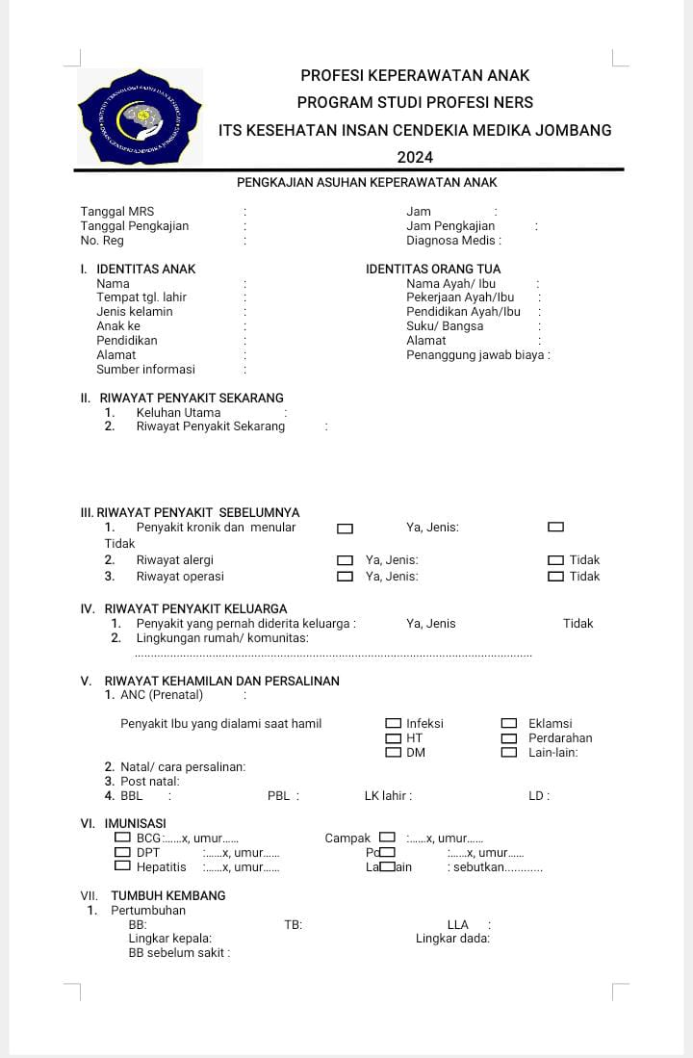

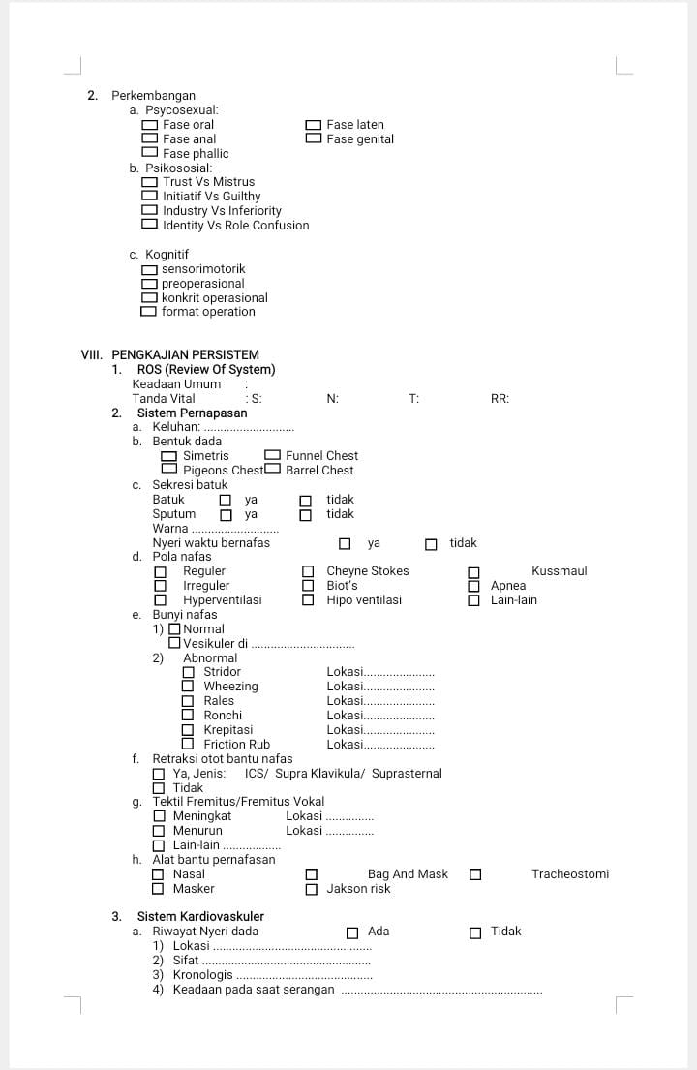

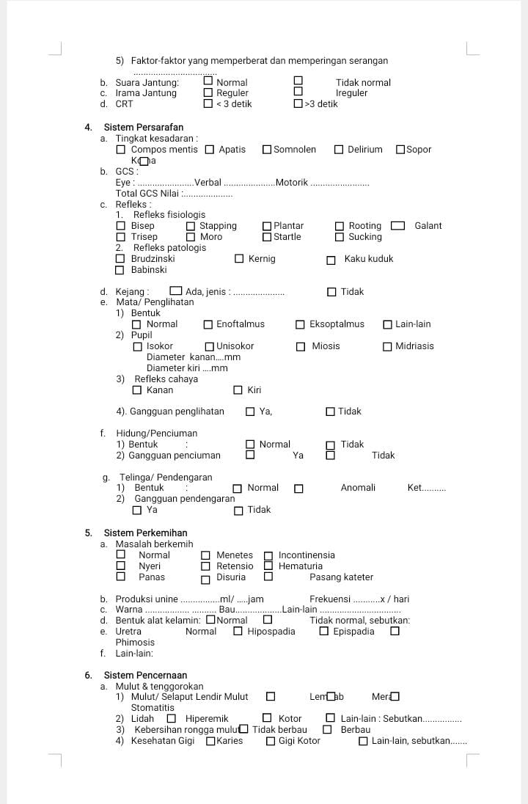

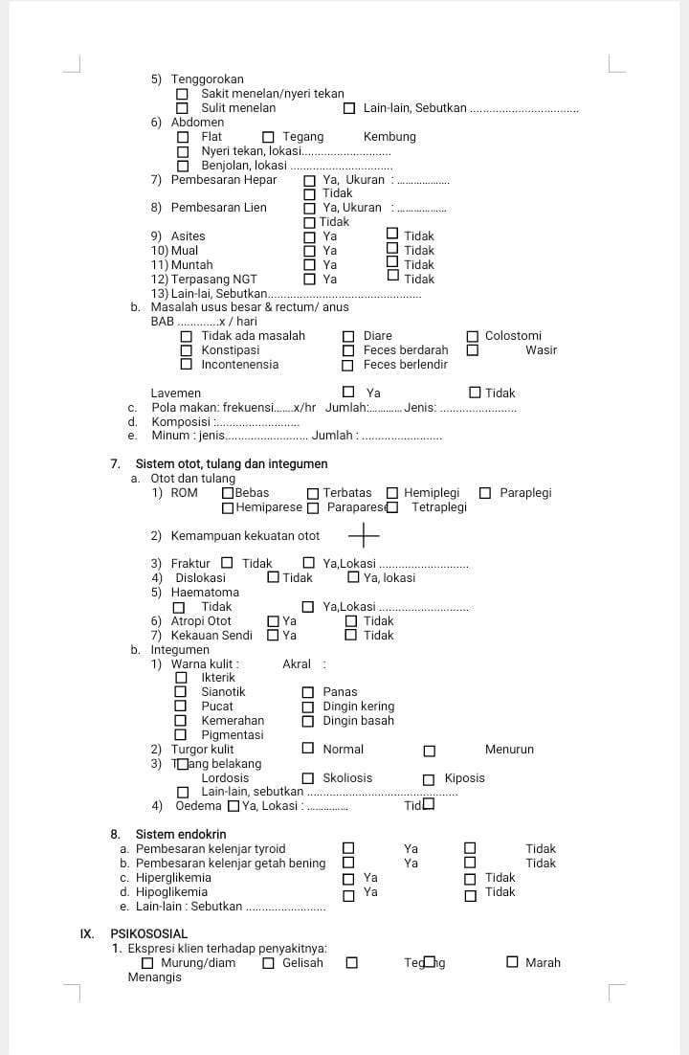

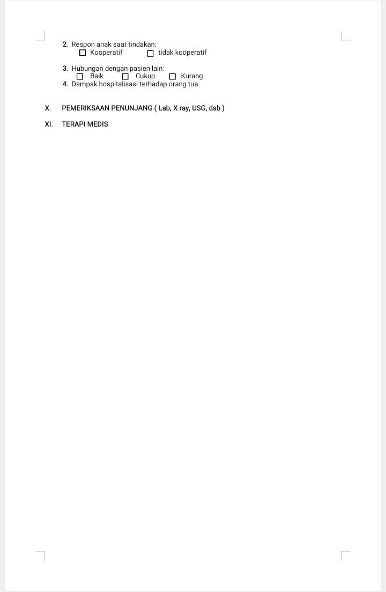

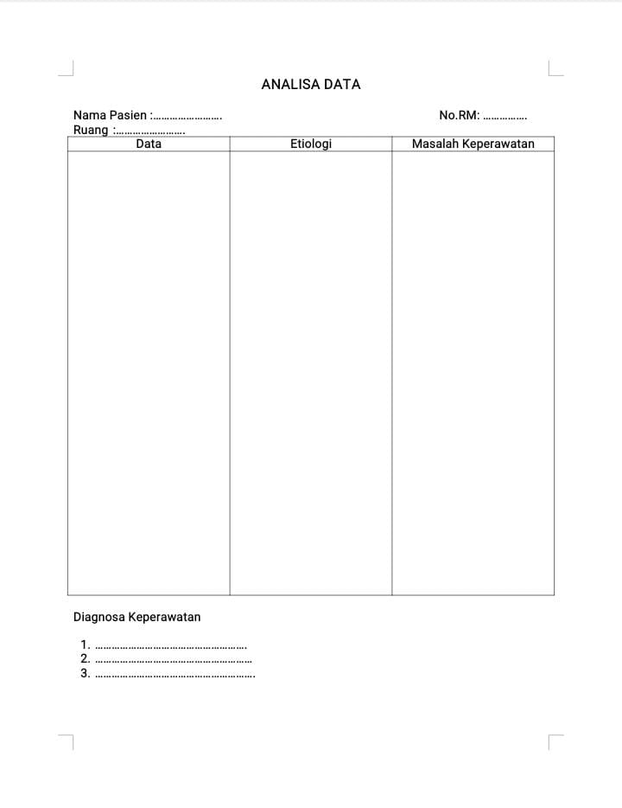

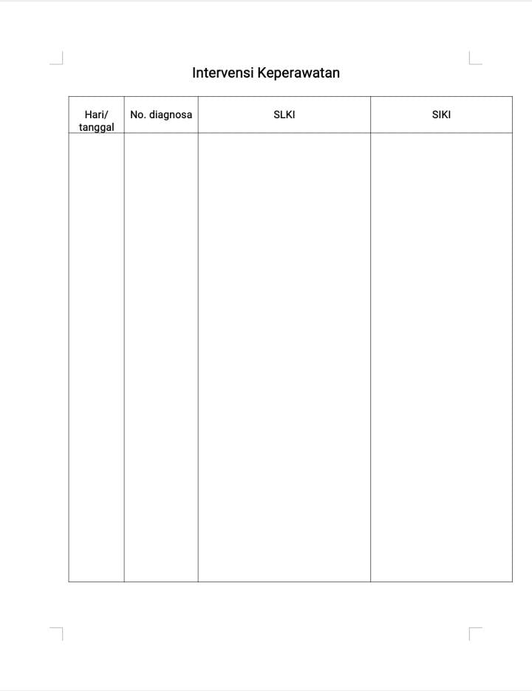

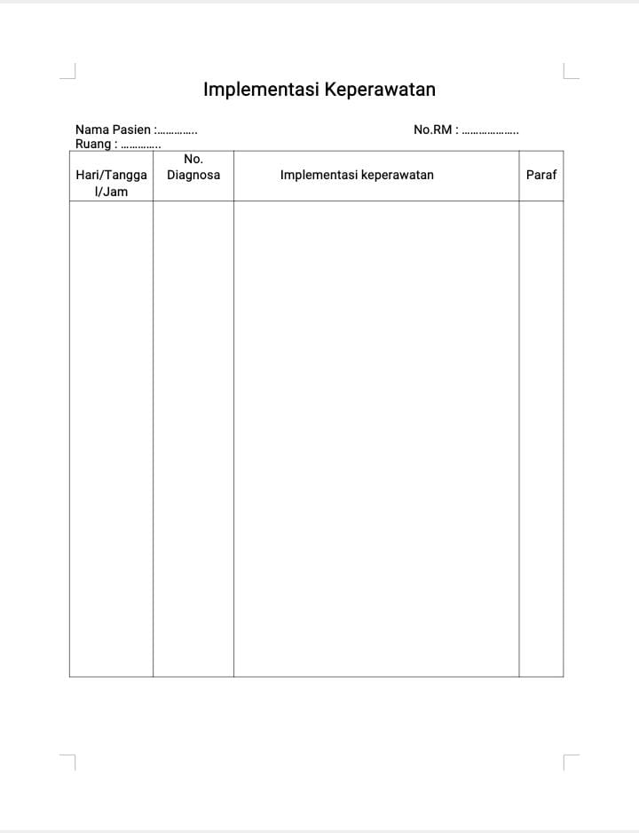

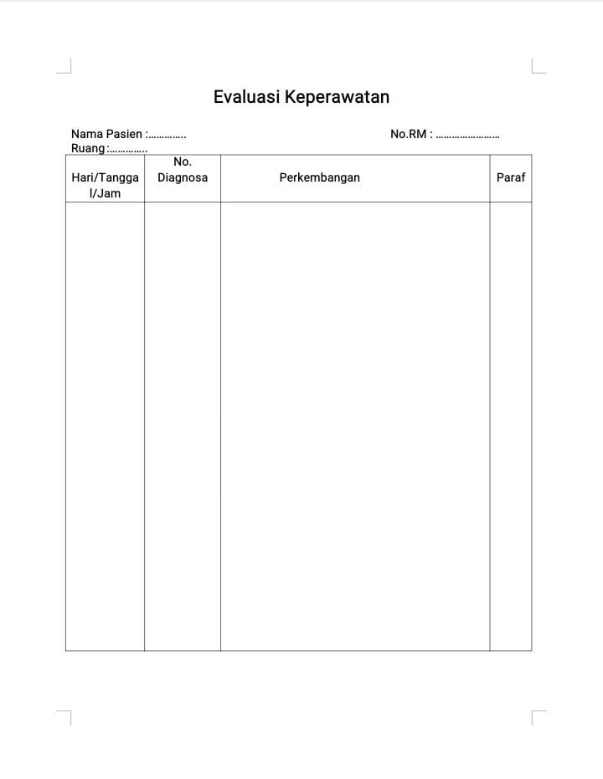

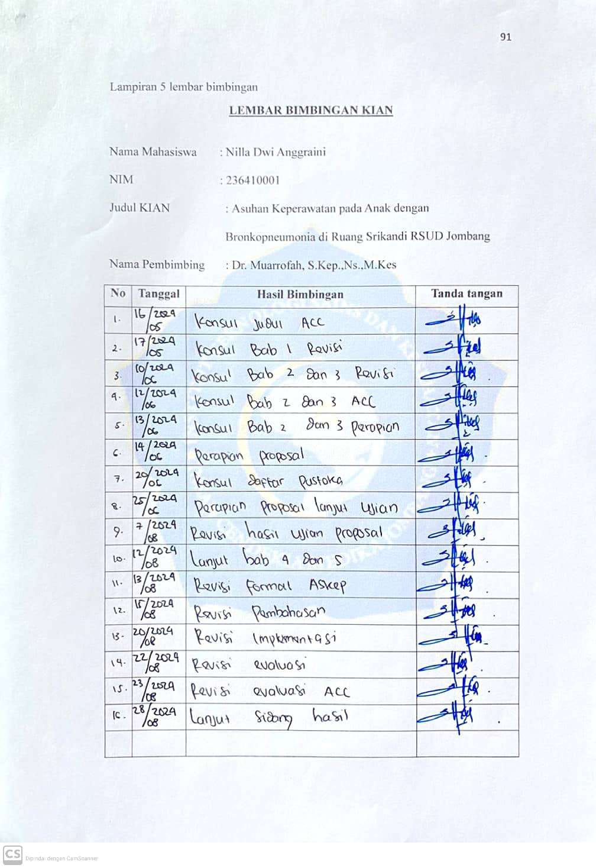Lampiran 5 Lembar bimbingan 1

Lampiran 6 Lembar bimbingan 2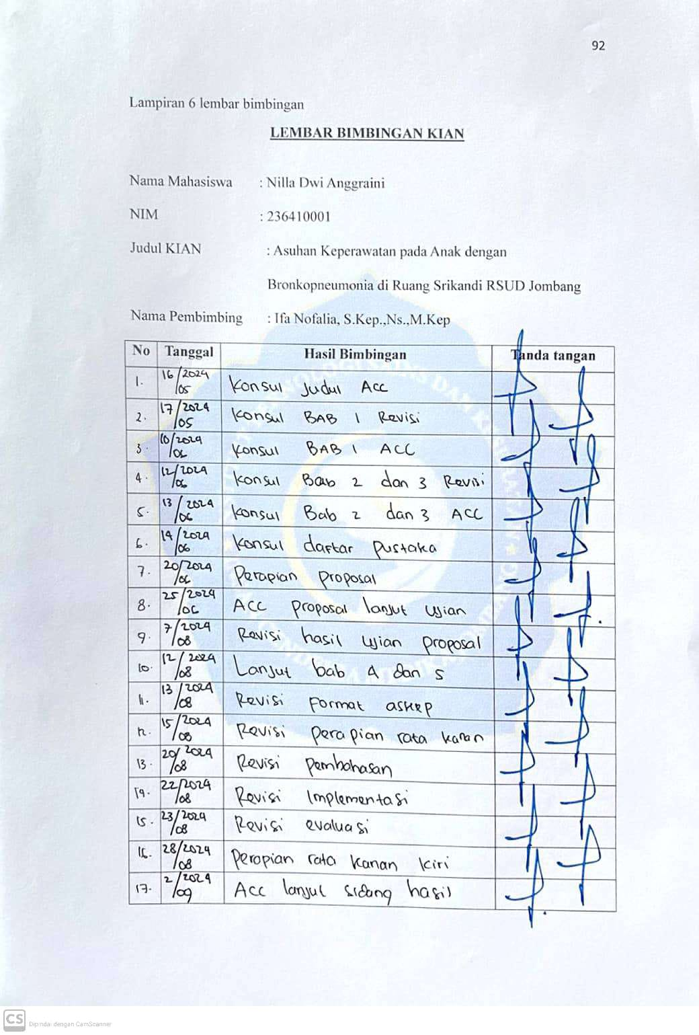

Lampiran 7 Surat Keterangan Pengecekan Plagiasi

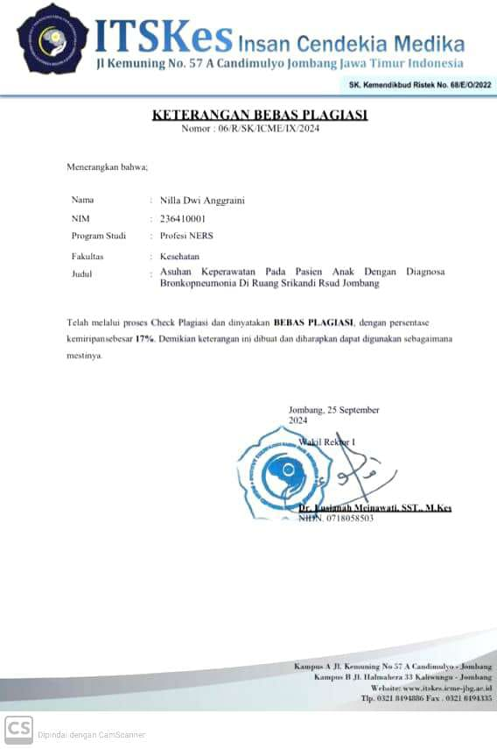

Lampiran 8 Hasil Turnit Digital Receipt

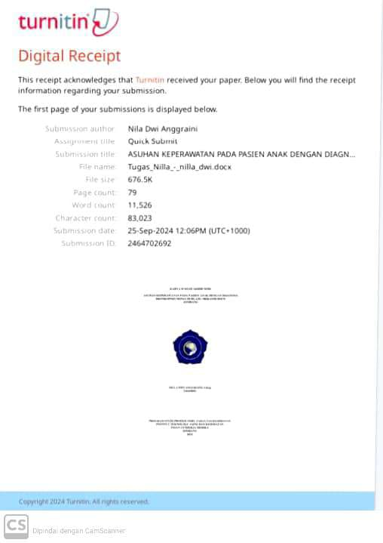

Lampiran 9 Presentase Turnitin

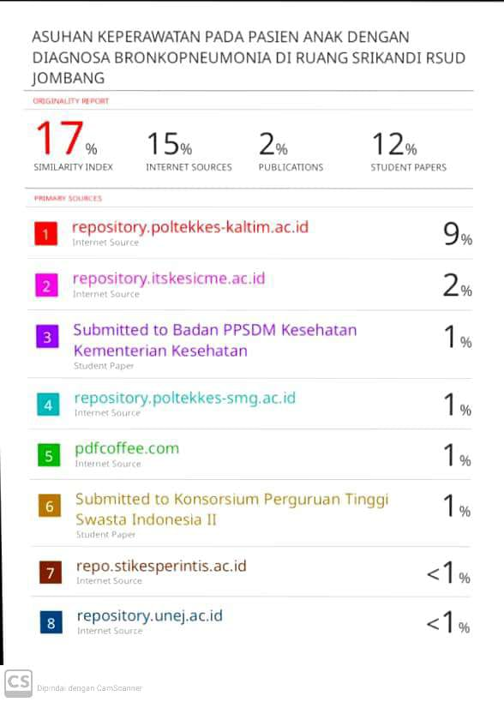

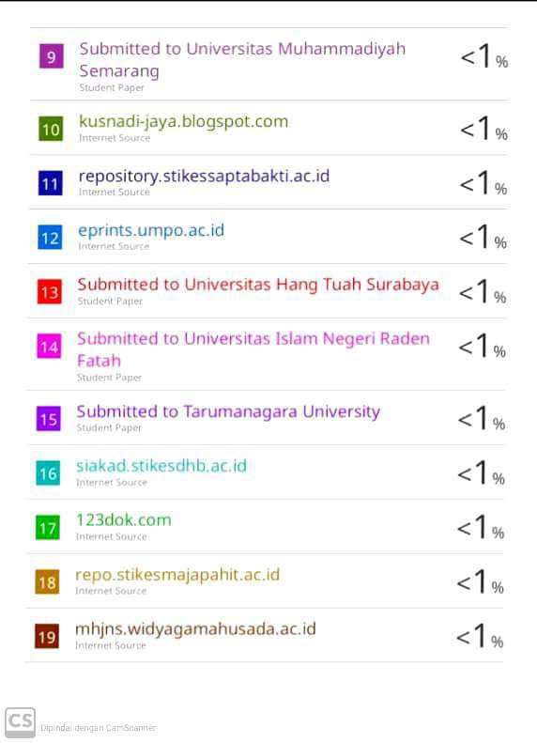

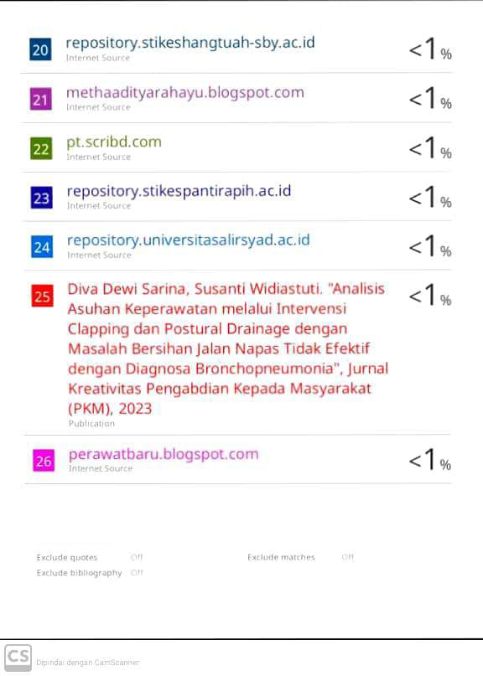

Lampiran 10 Surat Pengecekan Judul

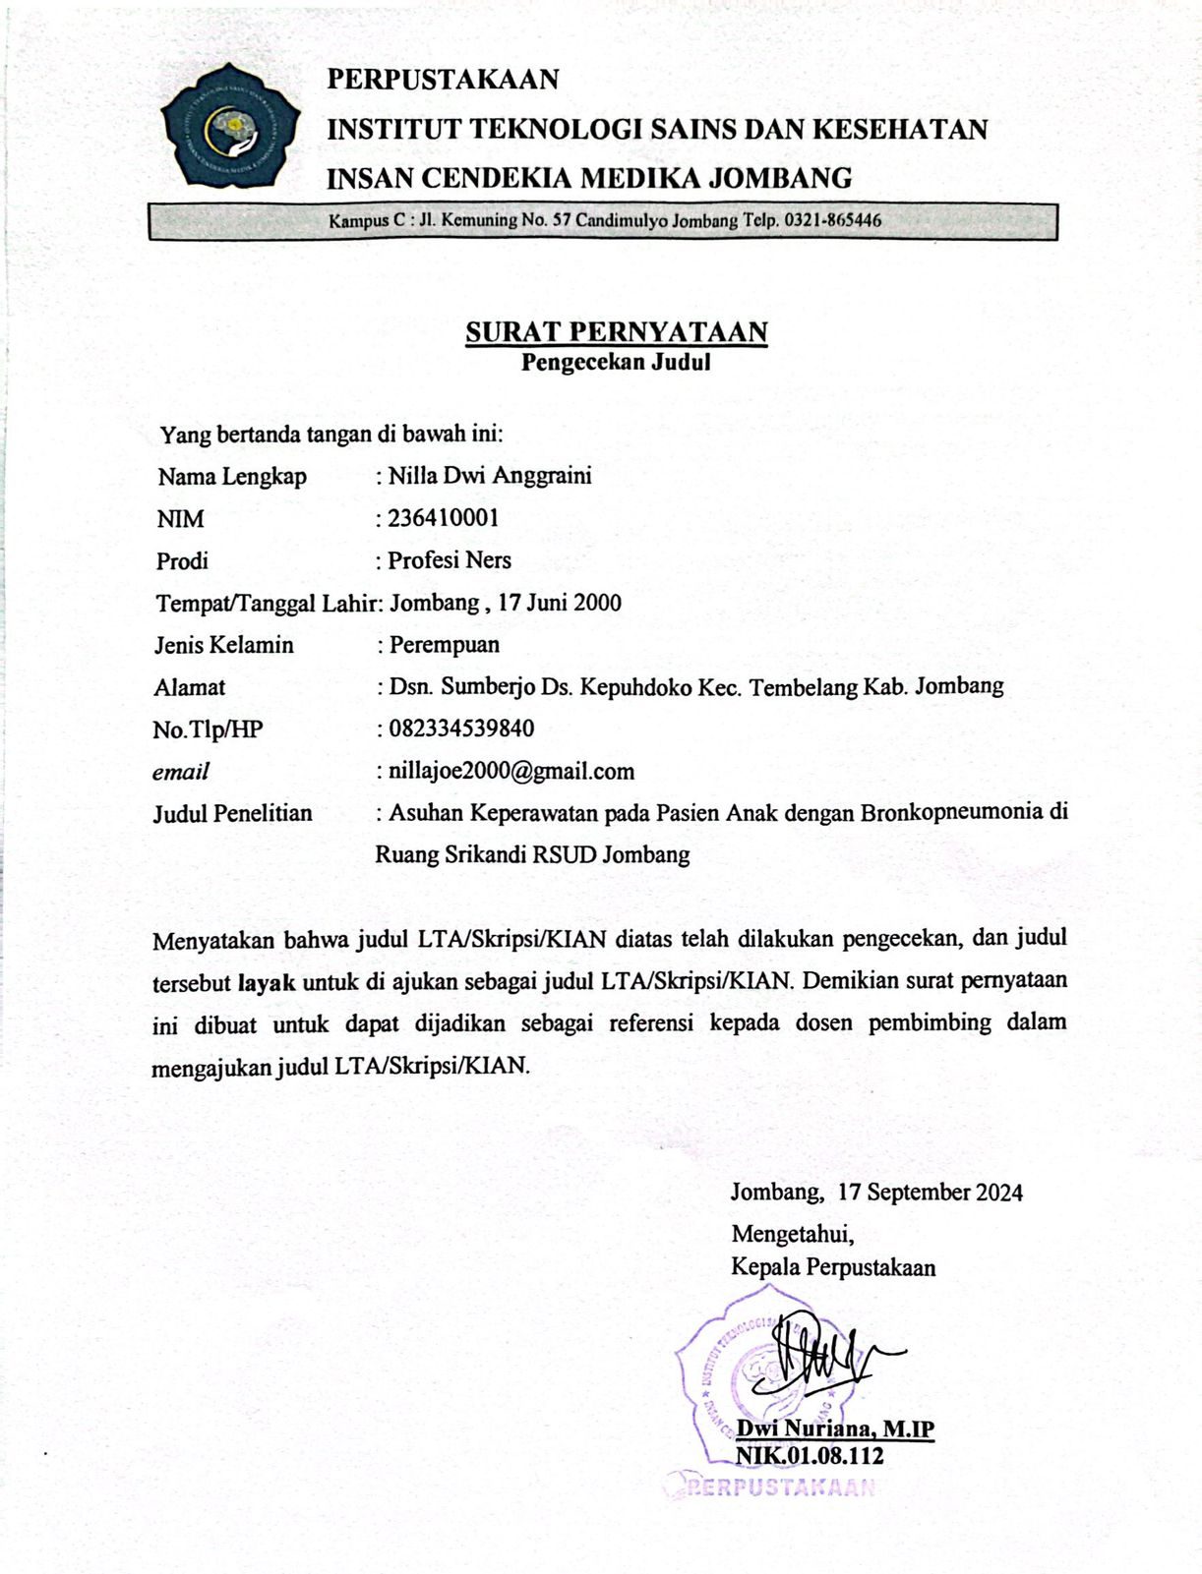

Lampiran 11 Surat Pernyataan Kesediaan Unggah

